Исследовательский-творческий проект

в подготовительной группе

На тему: «Зимующие птицы».

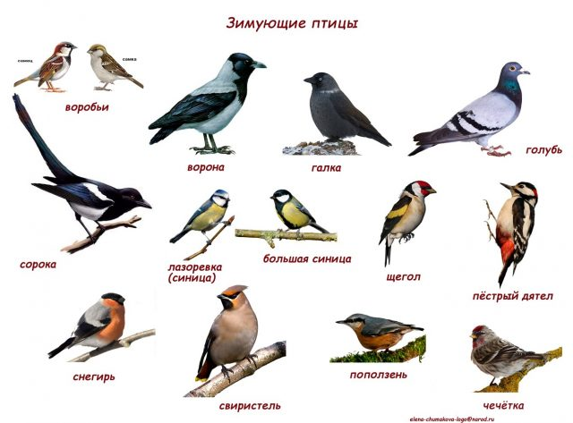

Руководитель: Казиева Рашия Казавовна

**Проект «Зимующие птицы»**

**Тип проекта:** информационно-творческий.

**Вид проекта:** групповой.

**Продолжительность:** краткосрочный.

**Возраст детей-участников:**6-7 лет.

**Участники:**педагог, дети и родители группы.

**Актуальность:**

     В холодное время года зимующим птицам жизненно важно прокормиться. Доступной пищи становится значительно меньше, но потребность в ней возрастает. Иногда естественный корм становится практически недоступным, поэтому многие птицы не могут пережить зиму и погибают.

     Проведя диагностическую беседу, предложив детям демонстрационный материал (карточки с изображением зимующих птиц), удалось установить, что из 25 опрошенных воспитанников меньше половины группы узнали и назвали правильно почти всех предъявленных птиц, каждый третий смог узнать и уверенно назвать 6 птиц, а каждый восьмой смог вспомнить и назвать только 4 птиц. Из этого следует, что дети имеют малый опыт наблюдения за птицами в природе. У большинства опрошенных детей не сформированы навыки оказания помощи птицам зимой.

**Цель:** расширение и обогащение знаний о зимующих птицах.

**Задачи:**

1.Закрепить знания детей о зимующих птицах, о роли человека в жизни зимующих птиц.

2.Пополнить развивающую среду группы материалами и оборудованием по теме проекта.

3.Воспитывать желание помогать птицам в трудное для них время.

***Подготовительный этап***

- Определение уровня знаний детей о зимующих птицах.

- Определение темы проекта, задач, стратегий и механизмов.

- Подбор необходимой литературы по данной теме.

***Основной этап.***

***Взаимодействие с детьми.***

**Задача:**закрепить знания детей о зимующих птицах, о роли человека в жизни зимующих птиц.

***Понедельник –***беседа «Что ты знаешь о птицах?»

***-***дидактические игры «Птички на кормушках», «Каких птиц зимой не увидишь».

Цель: Уточнить знания детей об особенностях обитания зимующих птиц (чем они питаются).

**Рис. 1.** Зимующие птицы.

Чтение художественной литературы: В. Звягиной «Воробей», С. А. Есенина «Поёт зима, аукает», Т. Евдошенко «Берегите птиц», Ю. Никонова «Зимние гости».

Рассматривание изображений зимующих птиц на иллюстрациях в книгах и журналах.

***Вторник –***Рисование «Зимующие птицы».

Пятница- Аппликация «Снегири на ветке рябины»

Цель. Учить передавать внешний вид снегирей.

***Суббота*** -дидактические игры «Четвёртый лишний», «Один – много».

***Взаимодействие с родителями***

***Консультации*:** «Покормите птиц зимой», **«**Они остались зимовать, мы им будем помогать».

***Заключительный этап.***

***Взаимодействие с родителями***

*Конкурс подделок*: «Мастерим кормушки для птиц»

«Какие птицы улетают на зиму, а какие остаются зимовать на родине?»

*Птицы — теплокровные существа. Средняя температура их тела составляет 41°С. Это означает, что они могут сохранять активность в холодное время года, но нуждаются в большем количестве пищи. Поэтому многие птицы оставляют заснеженные родные места и отправляются на зимовку в теплые страны.*

Основные причины, по которым птицы улетают зимой на юг, — отсутствие еды и холод. Перелёты более свойственны видам высоких и умеренных широт: в тундре почти все виды птиц перелётные, в тайге — три четверти видов. Число перелётных видов в тех или иных местообитаниях зависит и от того, насколько резко в них различаются кормовые условия летом и зимой. Так, среди обитателей лесов и населённых пунктов около половины видов перелётные, а среди обитателей полей, болот, водоёмов — почти все виды. **Перелётных** птиц больше среди насекомоядных и плотоядных, меньше — среди зерноядных. Это и понятно: если зерно зимой еще как-то можно найти, то насекомых нет вовсе.

ПЕРЕЛЕТНЫЕ ПТИЦЫ

|  |  |  |
| --- | --- | --- |
| Зяблик | Трясогузка | Певчий дрозд |
| Пеночка-теньковка | Ласточка | Чибис |
| Лесной конёк | Жаворонок | Славка черноголовая |
| Иволга | Малиновка | Горихвостка |

Но есть птицы, которым холод нипочем. Они круглый год находят на родине подходящие условия для существования и не совершают перелетов. Таких птиц называют **оседлыми**.

В зимнем лесу можно услышать, как деловито стучит дятел, щебечут синички, пищухи, поползни, сойки. Не покидает зимний лес и глухарь, ведь у него всегда есть еда — вкусная сосновая хвоя. А вот тетерева и рябчики едят ольховые сережки, почки и ягоды можжевельника.

Удивительная птица клест зимой даже ухитряется вить гнезда и высиживать птенцов. Кормится клест семенами ели, которые добывает из шишек с помощью своего клюва.

Некоторые птицы при благоприятной зиме остаются на родине, а в суровые зимы кочуют с места на место. Это **кочующие** птицы. К ним относятся некоторые птицы, гнездящиеся высоко в горах; на холодное время года они спускаются в долины.

Наконец, есть и такие птицы, которые при благоприятной зимней обстановке оседлы, но в неблагоприятные годы, например при неурожае семян хвойных растений, улетают далеко за пределы своей гнездовой родины. Это свиристели, синицы-московки, ореховки, чечетки, снегири, сойки и многие другие. Так же ведут себя гнездящиеся в степях и полупустынях Средней и Центральной Азии саджи.

ЗИМУЮЩИЕ И КОЧУЮЩИЕ ПТИЦЫ

|  |  |  |
| --- | --- | --- |
| Снегирь | Щегол | Клёст |
| Поползень | Синица хохлатая | Синица гаичка |
| Чиж | Дятел | Синица длиннохвостая |
| Синица-московка | Пищуха | Свиристель |

Некоторые широко распространенные виды птиц в одних местах перелетные, а в других — оседлые. Среди диких голубей есть перелетные, кочевые и оседлые птицы. Серая ворона из северных областей Советского Союза улетает на зимовку в южные области, а на юге эта птица оседлая. Черный дрозд у нас — перелетная птица, а в городах Западной Европы — оседлая. Грачи в более северных широтах - перелетные птицы, а в более южных, например, на Украине, в Черноземье - оседлые. Домовый воробей в Европейской части России живет круглый год, а из Средней Азии улетает зимовать в Индию.

Чтение художественной литературы В. Звягиной

**Воробышки**

На дворе − морозище

Градусов под сорок.

Плачутся воробышки,

Что весна не скоро.

Что в морозы лютые

Плохо греют шубки...

Я принес воробышкам

На тарелке крупки:

Кушайте, воробышки,

Кушайте, хорошие!

Я бы вам и валенки

Подарил с калошами.

Но сказала мама:

«Воробей ведь маленький!»

Сразу, как запрыгает,

Потеряет валенки!

**Поет зима — аукает…**

Поет зима — аукает, мохнатый лес баюкает, Созвоном сосняка.  
Кругом с тоской глубокою. Плывут в страну далекую седые облака.

А по двору метелица ковром шелковым стелется, но больно холодна.  
Воробышки игривые, как детки сиротливые, прижались у окна.

Озябли пташки малые, голодные, усталые, и жмутся поплотней.  
А вьюга с ревом бешеным стучит по, ставням свешенным и злится все сильней.

И дремлют пташки нежные под эти вихри снежные у мерзлого окна.  
И снится им прекрасная, в улыбках солнца ясная красавица весна.

**Дидактическая игра; «Кто где живет»**

**Цель:**уточнить и расширить знания детей о птицах; развивать речь детей, обогащать их словарь;

**Ход игры.**Каждой паре достается конверт с карточками с изображениями птиц. Ребята должны определить место обитания этих птиц и расположить их под соответствующими моделями

«болото» - цапля, аист, журавль

«водоем» - лебедь, дикая утка, чайка

«лес» - кукушка, дятел, сова, клест, трясогузка, певчий дрозд

«город» - воробей, голубь, ворона

«птичий двор» - курица, гусь, индюк

**23.01 суббота. «**Птицы на кормушке.»

***Взаимодействие с детьми.***

Викторина «Кто больше знает о птицах?»

**Цель:** закрепить знания о зимующих птицах, умение их различать.

**Ожидаемый результат:**

-у детей сформирована система знаний о зимующих птицах;

- созданы необходимые условия в группе по формированию целостного представления о жизни зимующих птиц.

-у детей появилось желание помогать птицам в зимнее время года.

**Воспитатель.**А мы должны сделать всё, чтобы наши пернатые друзья постоянно чувствовали нашу заботу.

**Воспитатель.**Ребята с родителями смастерили кормушки, давайте их рассмотрим.

*Взрослые и дети показывают кормушки и рассказывают, как их мастер*

**Пальчиковая игра «Птицы у кормушки»**

*Птицы к дому подлетели* Сцепить большие пальцы обеих рук друг с

другом, остальные пальцы - это крылья. Ими делать взмахи.

*На кормушку птички сели.*Выставить ладонь пред собой

*Стали зёрнышки клевать*Пальцами другой руки большим и

указательным,соединёнными вместе, ударять по ладони

*И головками кивать.*Соединить пальчики каждой руки вместе –

это головы птиц. Выполнять наклоны

**Фото 2.** Кормушка для птиц.

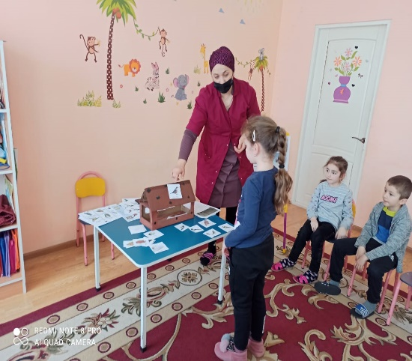 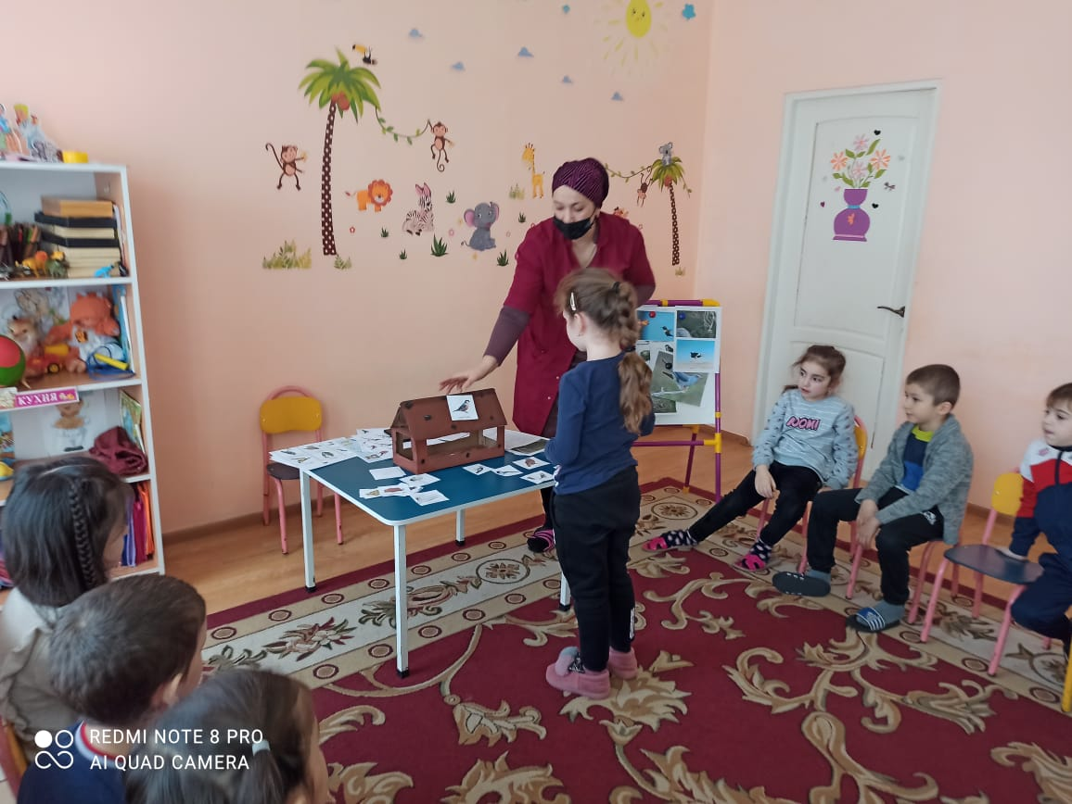

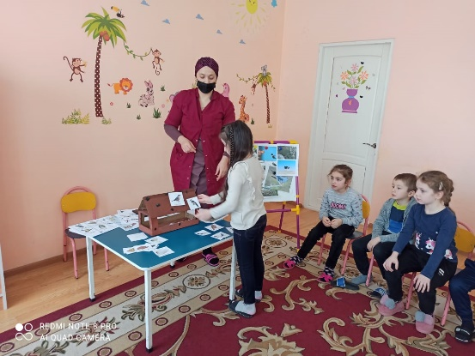 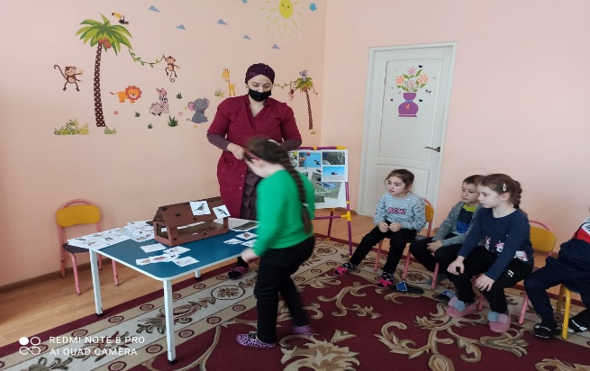

**Воспитатель.**А сейчас забавная задача ожидает вас. Сосчитайте, сколько птичек прилетело, в этот час?

Мы кормушку смастерили, мы столовую открыли.  
Поползень, лесной – сосед, будет вам зимой обед.  
В гости первый день недели, к нам синицы прилетели.  
А во вторник, посмотри, прилетели снегири.  
Три вороны были в среду мы не ждали их к обеду,  
А в четверг со всех краев стая жадных воробьев.  
В пятницу в столовой нашей голубь лакомился кашей.  
А в субботу на пирог, налетело семь сарок.

**Воспитатель.** Посчитайте, сколько прилетело на нашу кормушку ворон,поползней, синиц, воробьёв, голубей, сорок? Ответьте на вопросы:  
1. Какие птицы прилетали первыми на кормушку?  
2. В какой день недели прилетали вороны?  
3. Сколько ворон прилетало?  
4. Чем лакомился голубь на кормушке?  
5. Чем угощались сороки?  
6. Сколько было сорок на кормушке?  
Молодцы, и с этим заданием справились!

*Проводится игра «Птичий концерт».*

*Каждой группе ребят из 3-х человек даётся название птицы и предлагается хором продемонстрировать, как эти птицы поют:*

*Воробьи – чирик – чирик.*

*Синицы – тинь – тинь.*

*Ворона – кар – кар.*

*Дятел – тррр – тррр.*

*Снегирь – дю – дю – дю.*

*Клёст – цок – цок – цок.*

*Свиристель – тюр –тюр – тюр.*

**Воспитатель.** Ребята, вот вам семейное задание. Повесьте кормушки у себя во дворе и подкармливайте птиц зимой. А сейчас, когда вы все оденетесь, мы пойдём на улицу и повесим кормушки на участке. Когда будете в них насыпать корм, то приговаривайте: «Птичка, птичка, вот тебе крошки с моей ладошки». В заключение нашей с встречи, я хочу подарить каждому участнику буклеты «Что любят птицы» и «Как кормить птиц». Передайте их друзьям, знакомым, соседям. Как только вы начнете регулярно подкармливать птиц, они станут вашими постоянными гостями!

Покормите птиц зимой,

Пусть со всех концов

К вам слетятся, как домой

Стайки на крыльцо.

А. Яшин.

*Дети одеваются и выходят на участок. Одни выносят кормушки, другие корм. Взрослые помогают развесить кормушки. Дети насыпают корм.*

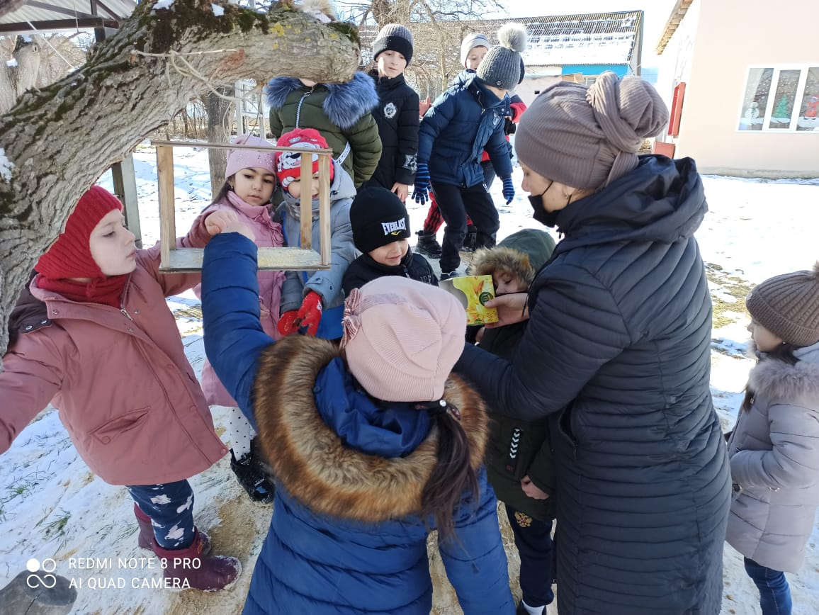 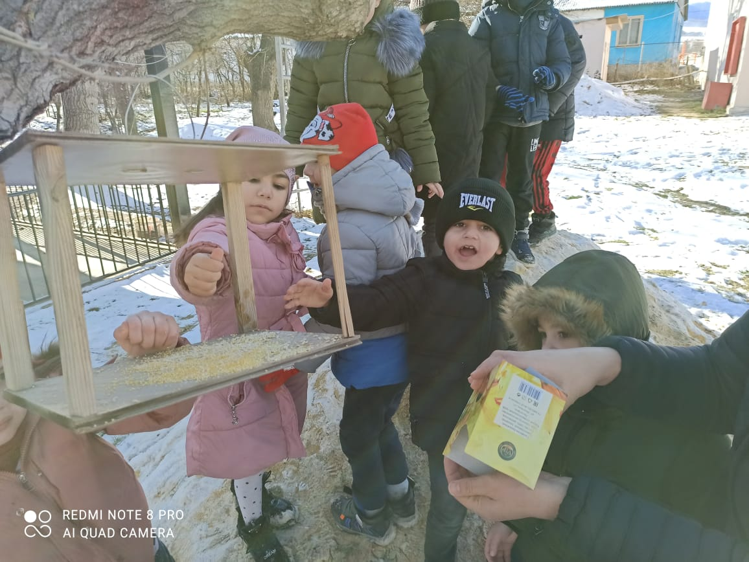

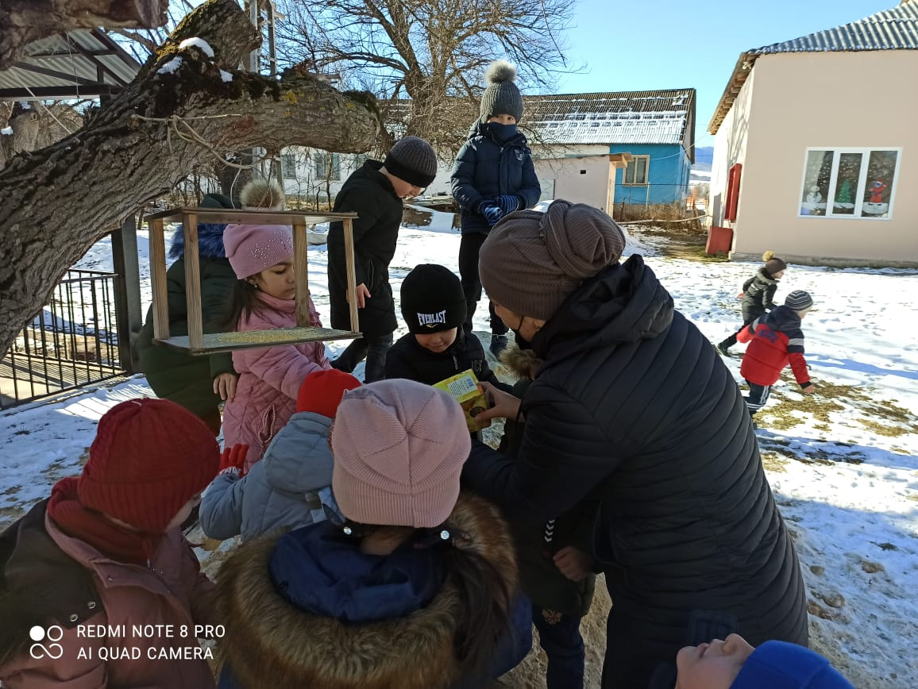 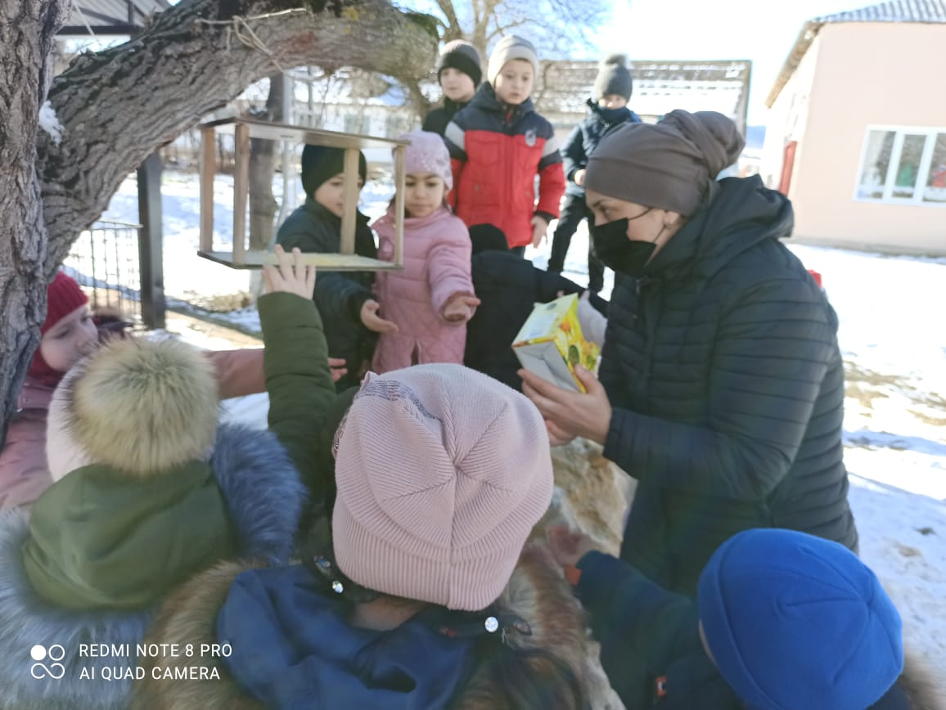

*25.01.Понедельник.*

*Конспект НОД рисованию для подготовительной группы «Зимующие птицы».*

    Программное содержание:

Задачи:

- Закреплять знания детей о строении **птиц**, их внешнем виде;

-Учить детей **рисовать птиц поэтапно**;

- Учить детей находить отличительные и схожие черты между синицей, снегирем и воробьем; - Развивать мелкую моторику и творческие способности детей;

-Воспитывать любовь к **птицам**.

Материал и оборудование:

-Дидактическая игра *«****Зимуют- не зимуют****»*;

-Иллюстрации с изображением **птиц**: синица, воробей, снегирь;

- Образец воспитателя;

- Бумага тонированная голубым цветом с **нарисованными веточками**;

- Простые карандаши; - Акварельные краски.

Предварительная работа:

Наблюдения на прогулках за **зимующими птицами**: воробей, синица, снегирь.

Содержание:

- Ребята, сегодня мы поговорим о **птицах**. Вы уже знаете, что **птицы** бывают разные- одни улетают в теплые края, с приходом зимы, а другие остаются зимовать. Как можно назвать таких **птиц одним словом**? *(****Зимующие****)* Сейчас мы с вами поиграем в игру *«****Зимуют- не зимуют****»*. Когда я вам покажу картинку с перелетной **птицей** вы 3 раза хлопайте в ладоши, а когда я покажу картинку с **зимующей птицей** вы 3 раза топаете ножками. Встаем со стульчиков. Приготовились- первая картинка. *(Дети хлопают или топают)* А что это за **птица**? *(Ответ детей)* [Игра продолжается с несколькими картинками].

- Молодцы, ребята, всех птичек узнали. А теперь, чтобы узнать каких же птичек мы будем **рисовать сегодня**, постарайтесь отгадать загадки и не забывайте поднимать руку перед ответом.

Чернокрылый, красногрудый и зимой найдет приют,

не боится он простуды с первым снегом тут как тут! *(Снегирь)*

Эту **птицу каждый знает**, в теплый край не улетает

Эта **птица- круглый год,** во дворе у нас живет

И чирикает она громко с самого утра:

- Просыпайтесь поскорей всех торопит *(Воробей)*

Хоть поменьше воробья, не боюсь зимы и я,

Всем известная вам птичка, а зовут меня *(Синичка)*

- Молодцы, все загадки отгадали. Сегодня мы будем **рисовать воробья**, снегиря и синичку.

Давайте посмотрим на них на картинках. Похожи эти три птички? *(Да)*

Чем? *(Размером, формой тела)* А чем они отличаются? *(Цветом перышек)* А теперь приготовьте свои глазки и внимательно посмотрите, как мы будем **рисовать птичек**. Птички будут сидеть на веточках. Какой формы тело будет у птичек? *(Круглое или овальное)* А голова? *(Круглая)* Что будет больше голова или тело? *(Тело)* Теперь будем **рисовать более мелкие детали**: крыло- овальной формы заостренное на конце, хвостик из трех перышек, клювик, глазки. Что ещё осталось **дорисовать**? *(Лапки)* У тела лапки более толстые, поэтому мы рисуем два бугорка, а уже из них тоненькие лапки, и не забудем про пальчики. Посмотрите какой рисунок получился у меня.

Теперь давайте **подготовим наши ручки к рисованию- сделаем гимнастику**:

Пальчиковая гимн-ка: «Воробьи»

|  |  |
| --- | --- |
| Воробьи – воробушки,  Серенькие перышки!  Клюйте, клюйте крошки  У меня с ладошки!  Нет, с ладошки не клюют  И погладить не дают.  Как бы нам поладить,  Чтоб дались погладить? | *Пальцы в кулак, указательный и большой вытянуты – клювик.*  *Шевелят выпрямленными пальцами рук.*  *Стучат указательным пальцем правой руки по левой ладони и наоборот.*  *Подуть на раскрытые ладони.*  *Погладить тыльные стороны рук поочередно.*  *Хлопки в ладоши.*  *Потереть ладоши друг о друга.* |

- Молодцы. Теперь ребята приступайте к **рисованию**. Сначала все рисуем простым карандашом, а потом раскрашиваем красками.

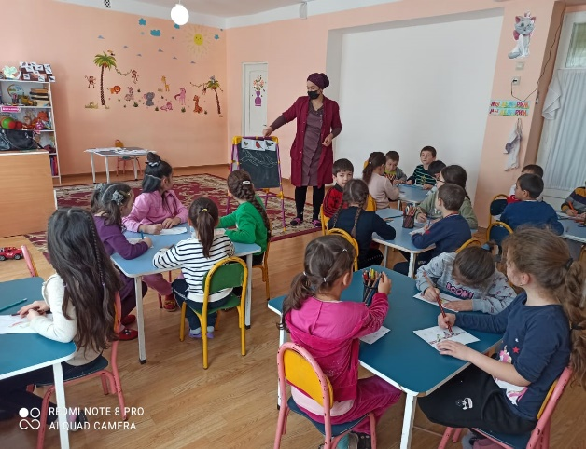 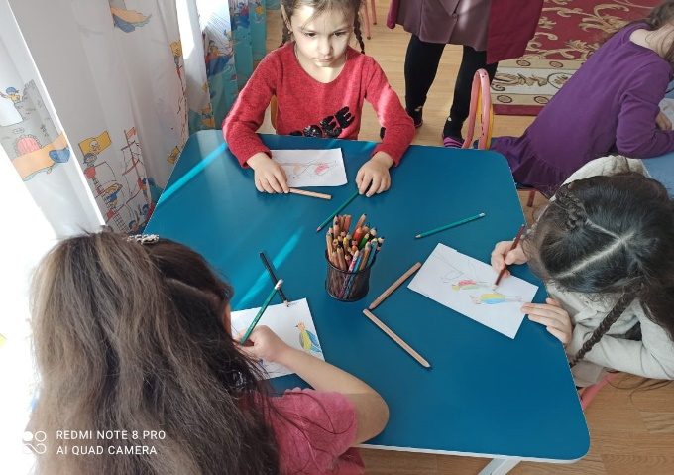

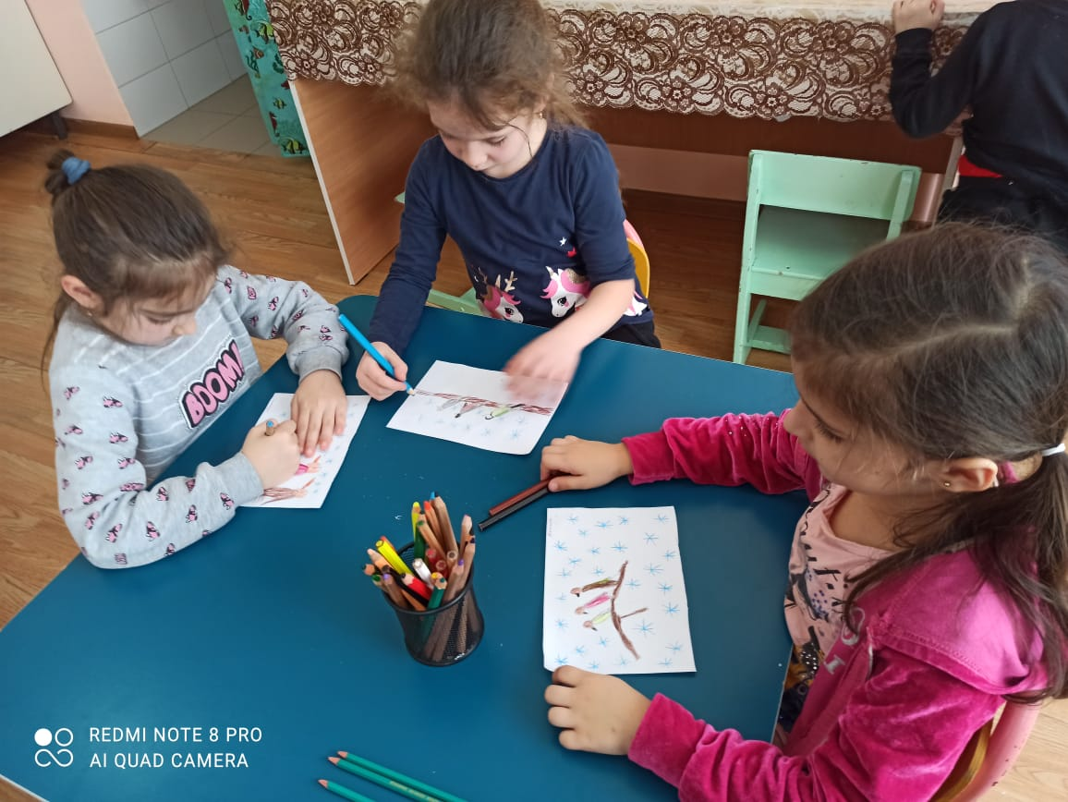 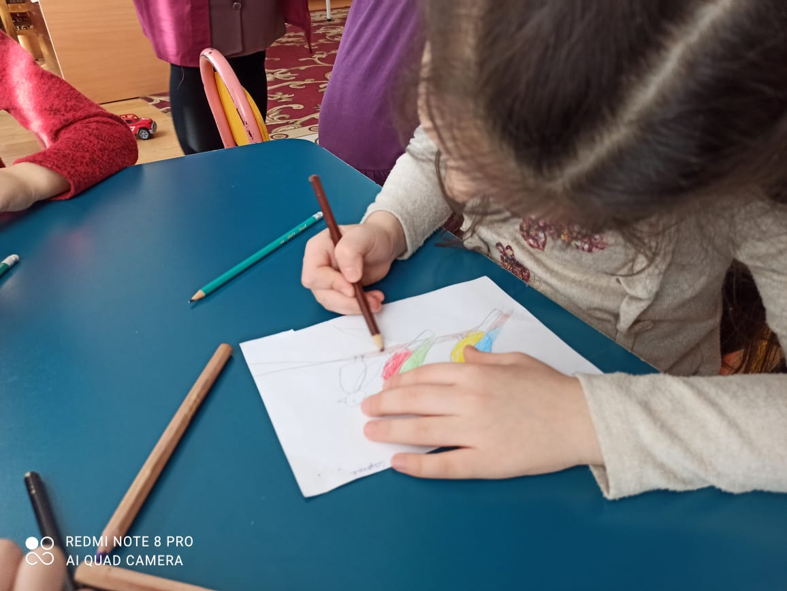

Теперь, ребята, давайте посмотрим какие у вас у всех получились птички. Рисунки у всех такие разные. [Спросить 2-3 детей чей рисунок больше понравился и почему?] Вы сегодня хорошо поработали, теперь убираем свои рабочие места.

**26.01. Вторник.**

**Конспект занятия по аппликации** **«Снегири на ветке рябины»**

**Задачи:**

Учить детей работать с шаблонами.

Учить детей выполнять аппликацию способом скручивания салфетки.

Закреплять умение детей пользоваться ножницами.

Развивать мелкую моторику.

Развивать умение детей передавать образ птиц.

Формировать творческое воображение.

**Материалы:**

Образец.

Салфетки бумажные красного цвета.

Квадрат красного цвета для грудки.

Три черных прямоугольника для крылышек и хвостика

Квадрат черного цвета для головы.

Цветная бумага для веточки, глазок и клюва.

Ножницы

Лист цветного картона форматом 1/2 А4

Клей

**Предварительная работа:**

Наблюдение за птицами во время прогулки. Рассматривание иллюстраций. Чтение познавательной литературы. Вывесить вместе с детьми кормушки для птиц.

**Ход занятия.**

**1.** **Организационный момент.**

Воспитатель читает детям стихотворение «Снегири» :

Стынут лапы на морозе

У сосны и ели.

Что за чудо

На берёзе

Яблоки поспели.

Подойду поближе к ней

И глазам не верится

Стайка алых снегирей

Облепила деревце.

**2.** **Рассказ воспитателя о снегирях.**

А кто-нибудь из вас знает, как выглядит снегирь? Чем питается? Где зимует? Как человек заботится о нем? Почему снегирь прилетел к нам зимовать?

А теперь послушайте рассказ о снегирях.

«Еще наряднее становится природа зимой, когда на покрытых снегом деревьях и кустарниках появляются прилетевшие в гости красавцы – снегири. Они называются так потому, что появляются в наших краях с первым снегом.

Снегирь – пухленькая красногрудая птичка с голубовато – зеленой спинкой и черной головкой. Летает снегирь легко и красиво. Чем сильнее мороз, тем спокойнее сидит стайка (7-10 птичек, изредка передвигаясь, чтобы сорвать ягоду, отломить почку, а затем снова усесться неподвижно на некоторое время. И так целый день.

Чем питается снегирь? Толстым клювом он разгрызает семена ягод или небольшие орешки. Снегирь питается почками растений, семенами деревьев и кустарников, ягодами, из которых он выбирает семена. Закусив рябиной, снегирь чистит клюв. К клюву прилипло несколько семян рябины. Во время чистки клюва они падают на землю. Весной они прорастут.

С приближением темноты вся стайка улетает на кусты или деревья, где и ночует, скрывшись в ветках. И так в течение всей зимы.

Снегири украшают нашу зимнюю природу своим ярким оперением и мелодичным посвистыванием».

Теперь вы знаете, какие снегири и где они живут.

**Дидактическая игра «Зимующие и перелетные птицы»**

Задача: закреплять умение детей классифицировать птиц по видам – перелетные, зимующие. Описание игры.

На странице расположены птицы: снегирь, скворец, синица, воробей, грач, кукушка, дятел, ласточка, ворона, соловей. Задача детей – расположить перелетных птиц в круге с солнцем, а зимующих – в круге со снежинкой.

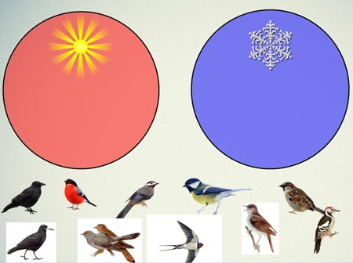 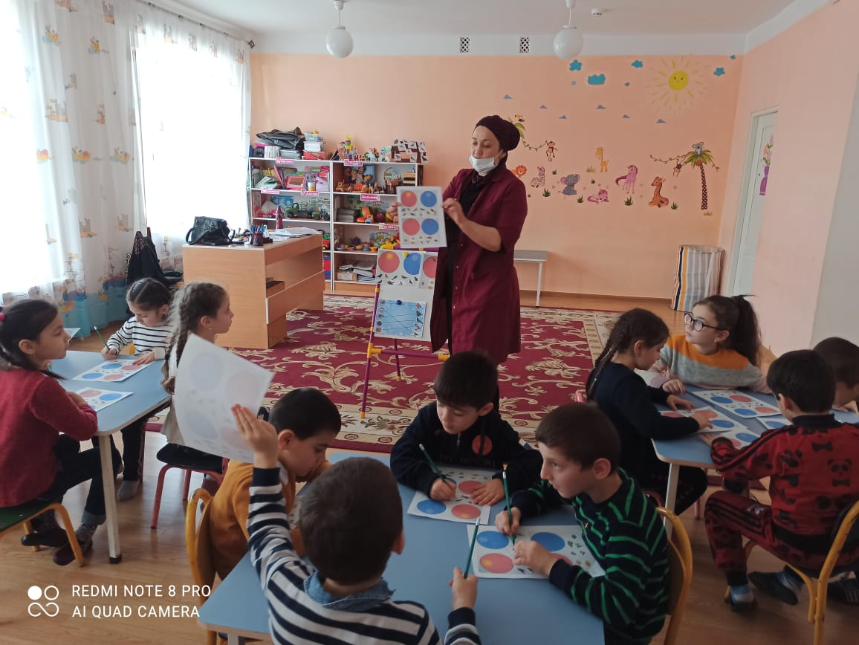

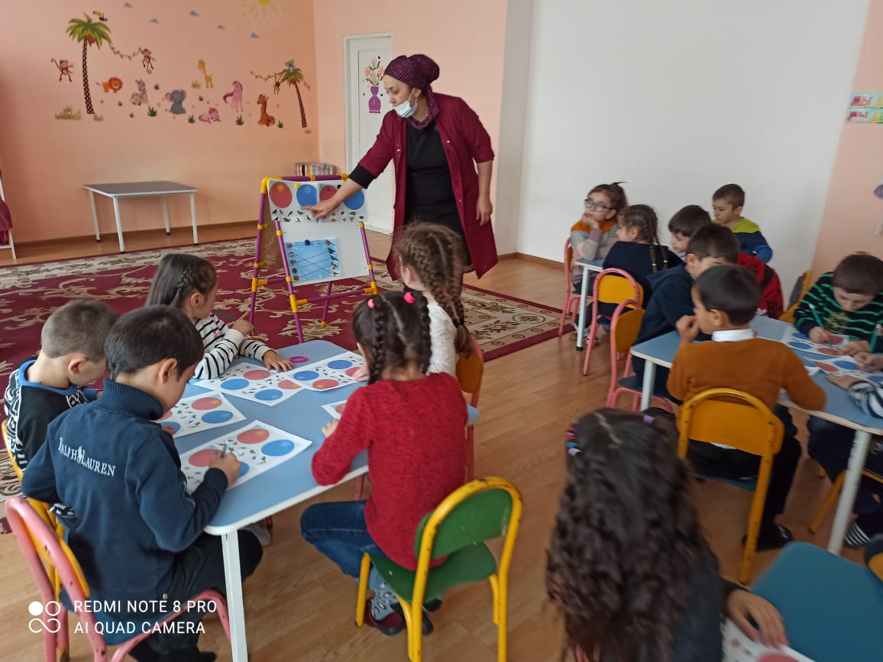 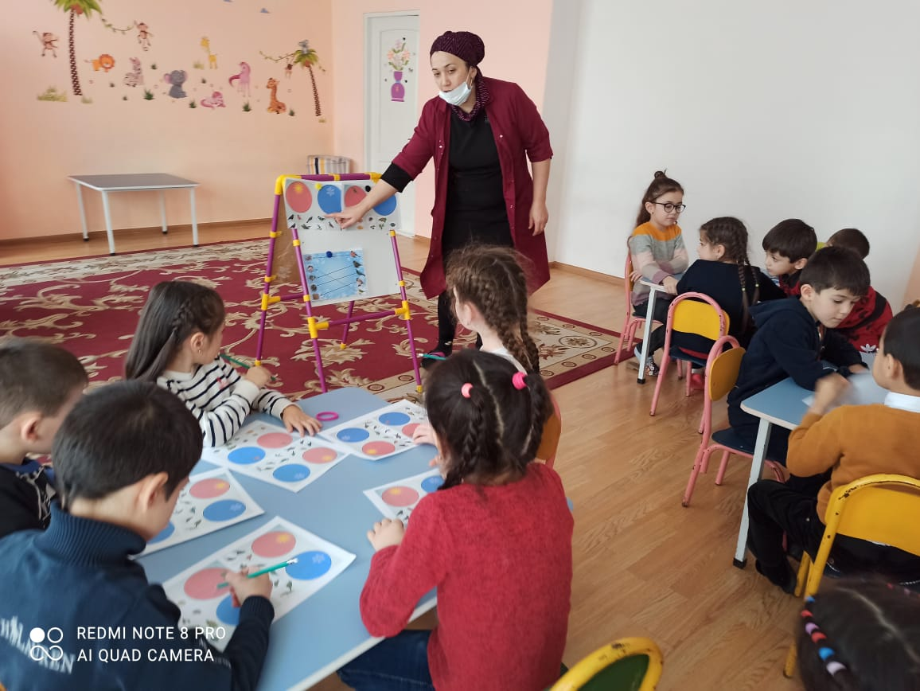

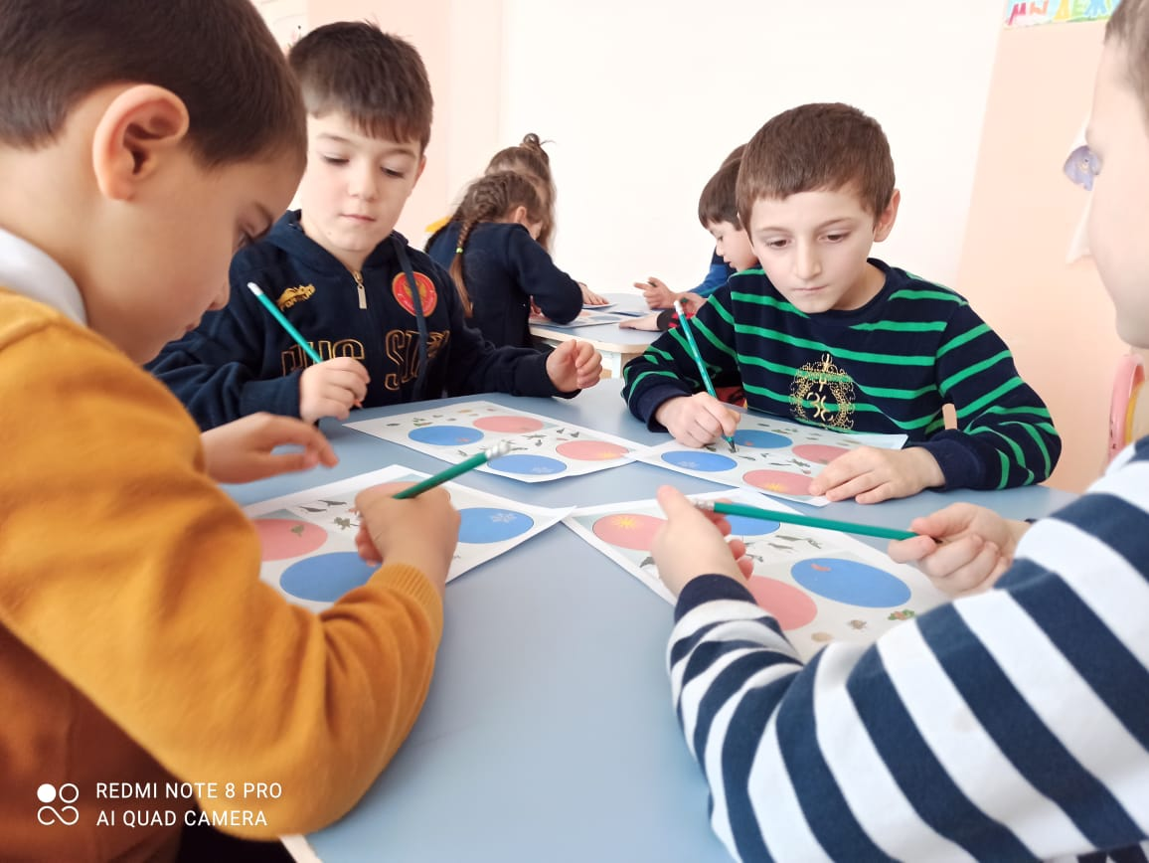 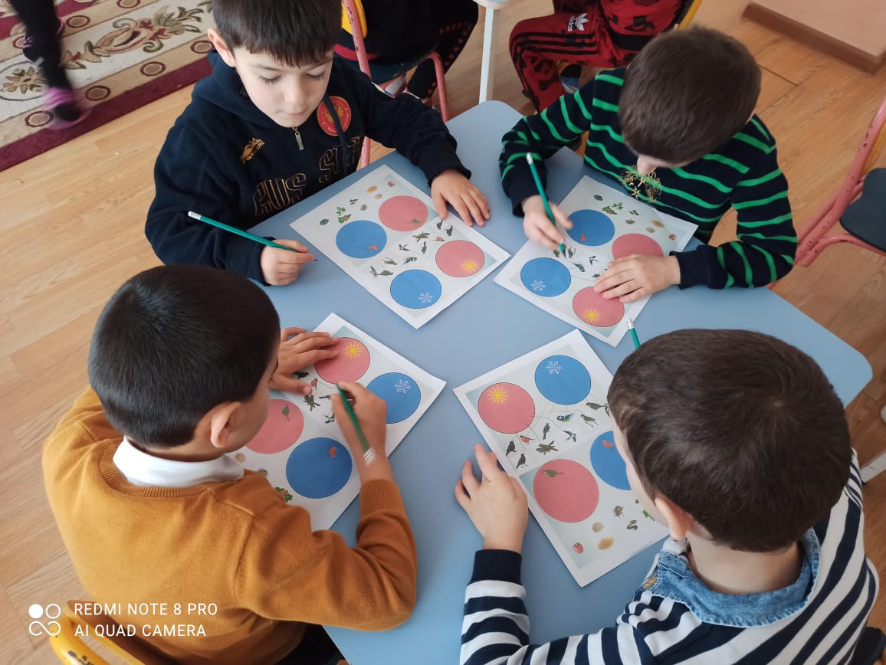

1. **Дидактическая игра «Кто чем питается?»**
2. Задача: закрепить знание детей о питании птиц.
3. Описание игры.
4. На странице расположены различные виды корма: пшено, семечки, крошки хлеба, шиповник, ягоды, жук, червяк, яблоко. Задача детей – распределить корм для зимующих и перелетных птиц.

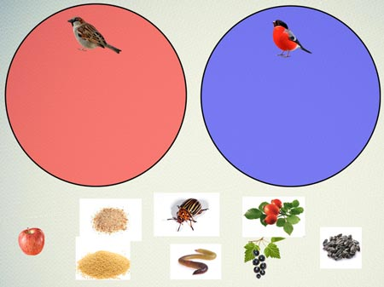

**3. Изготовление снегирей.**

Воспитатель предлагает детям рассмотреть образец работы. Обратите внимание на детали изображения, на их геометрическую форму. Из каких геометрических фигур состоят крылья и хвост птицы? А Голова и грудка?

Давайте подготовим детали для птиц – голову и грудку, крылышки и хвостик. У квадратов плавно срежьте углы так, чтобы получилась форма круга, а у прямоугольников, чтобы получились треугольники.

Теперь нужно сделать веточку, на которой будут сидеть наши птички.

Воспитатель предлагает детям расположить детали аппликации на листе бумаги с опорой на образец, последовательно наклеить каждую деталь.

Чего не хватает нашим снегирям? Правильно, давайте вырежем и приклеим им глазки и клювик.

**4. Физминутка «Снегири».**

**Вот на ветках посмотри,***Руками хлопают себя по бокам*

В красных майках снегири. *Показывают грудки*

Распустили перышки, *Руки слегка в стороны,*

Греются на солнышке. *Шевелят пальчиками*

Головой вертят, вертят, *Повороты головой вправо, влево*

Улететь они хотят. *Бегут по кругу, взмахивая руками*

Кыш! Кыш! Улетели!

*А метелью, за метелью! Разбегаются по группе, машут руками*

**5.** Воспитатель предлагает детям украсить грудки снегирям. Возьмите красную салфетку, аккуратно отрываем от нее маленькие кусочки и скручиваем из них комочки. Этими маленькими комочками украсим грудки снегирям.

По желанию детей, выполнивших работу быстро, можно сделать с помощью салфеток ягодки рябины на веточке.

**6. Итог.**

Молодцы, какие красивые снегири у нас получились.

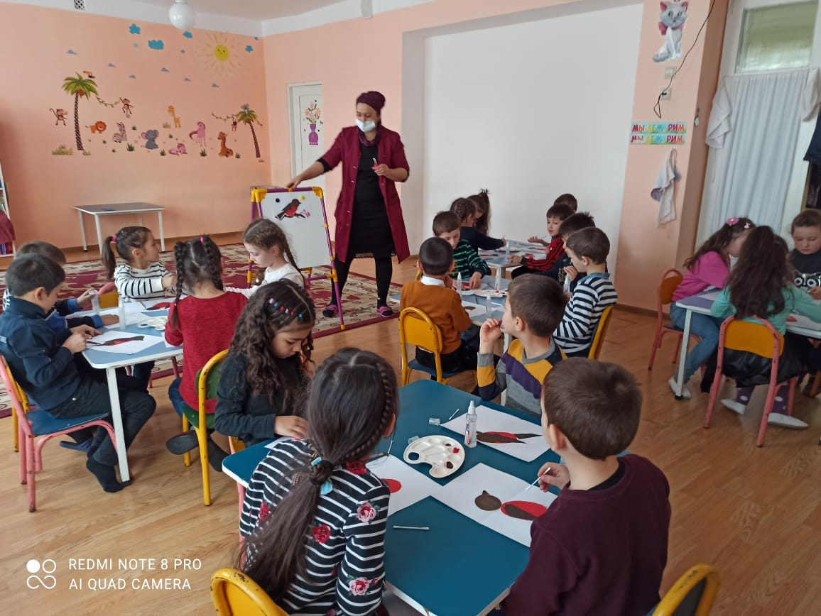 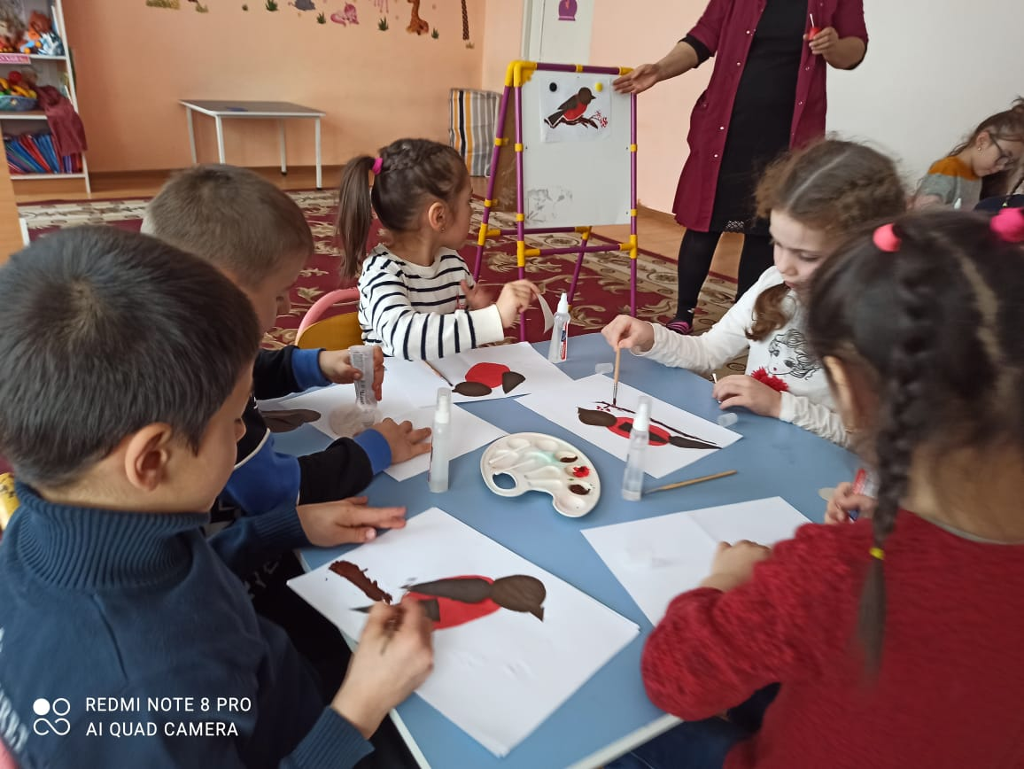

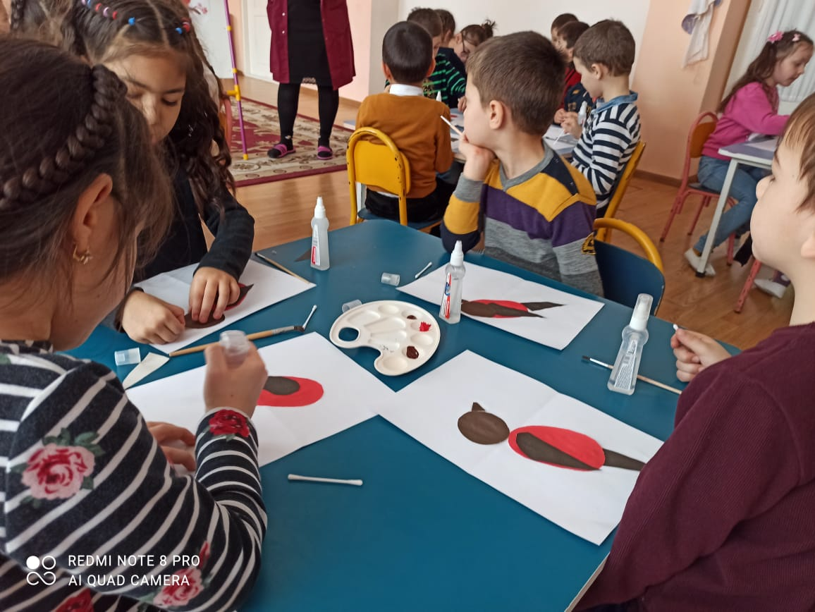 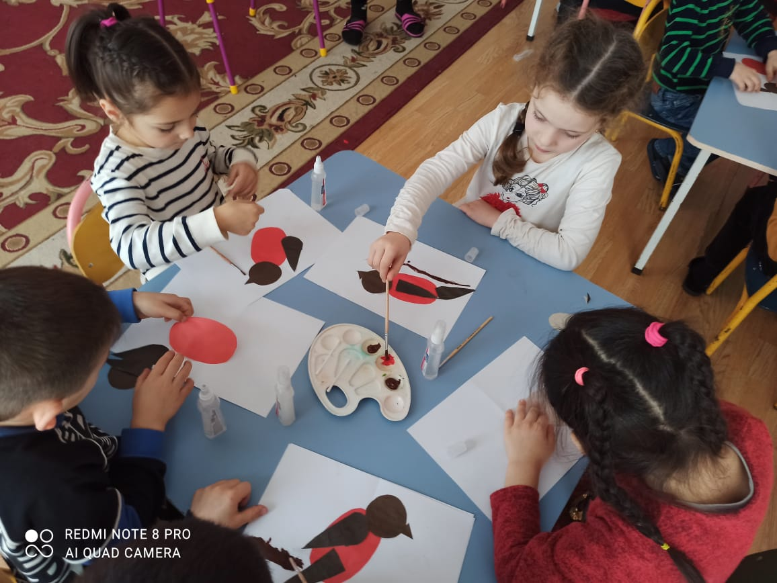

29.01. Пятница.

Беседа «Что ты знаешь о птицах?»

Программные задачи:

Формировать у детей обобщённое представление о птицах как живых существах, живущих на земле, на воде, которые умеют летать в воздухе, и имеют типичное строение;  
Развивать умение устанавливать причинно-следственные связи различного характера; доказательно строить суждения; воспитывать интерес к природе; желание глубже познавать её тайны;  
Активизировать словарь по теме: орнитология, символ; развивать речевую активность; развивать логическое мышление, внимание и память;  
Воспитывать бережное отношение к птицам, желание помогать им.

Ход занятия:

1. Вступительная часть

**Воспитатель:**

Ребята, сегодня мы отправимся с вами в путешествие (гости). А куда? Попробуйте угадать. (Звучит аудиозапись «голоса птиц»).  
Правильно, мы отправимся в мир птиц!

2. Закрепление знаний о видах птиц

**Воспитатель:**

Вы уже очень много знаете о них. В природе существует очень большое разнообразие птиц. Давайте вспомним, на какие две большие группы можно их разделить?

**Дети:**

Перелётные и зимующие.

**Воспитатель:**

Почему птицы улетают на юг?

**Дети:**

Самое страшное для птиц – не холод, потому что у них к зиме вырастает подпушек под крылышками; самое ужасное - голод. Когда корма мало, для птиц наступают тяжёлые времена.

**Воспитатель:**

Каких представителей перелётных птиц вы знаете?

**Дети:**

Перелётные – утки, журавли, ласточки.

**Воспитатель:**

Как человек заботится о пернатых друзьях в зимнее время?

**Дети:**

Необходимо развесить птичьи столовые – кормушки. Их можно вешать на деревья, под навесами, на верандах, на балконах. А птицы, в знак благодарности, споют нам радостные песни.

**Воспитатель:**

Вот послушайте стихотворение на эту тему:

Покормите птиц зимой

Покормите птиц зимой.   
Пусть со всех концов   
К вам слетятся, как домой,   
Стайки на крыльцо.

Не богаты их корма.   
Горсть зерна нужна,   
Горсть одна —   
И не страшна   
Будет им зима.

Сколько гибнет их — не счесть,   
Видеть тяжело.   
А ведь в нашем сердце есть   
И для птиц тепло.

Разве можно забывать:   
Улететь могли,   
А остались зимовать   
Заодно с людьми.

Приучите птиц в мороз   
К своему окну,   
Чтоб без песен не пришлось   
Нам встречать весну.

(А. Яшин)

**Воспитатель:**

Каких представителей зимующих птиц вы знаете?

**Дети:**

Зимующие – дятел, синица, воробей.

**Воспитатель:**

Как человек заботится о птицах с приходом весны?

**Дети:**

Строит и развешивает скворечники.

**Воспитатель:**

Давайте рассмотрим скворечник. Посмотрите, это маленькое отверстие – вход в скворечник, птица легко может попасть внутрь, а вот, например, кошка не сможет. Перед входом можно сделать жердочку. Из какого материала он сделан?

**Дети:**

Из дерева.

**Воспитатель:**

Верно. Скворцы всегда возвращаются на прежнее место в свой скворечник. Поселится лишь в тот домик, у которого вход направлен на восток, там, где встаёт солнышко.

Давайте вспомним, какие ещё можно выделить группы птиц?

**Дети:**

Морские – живут у моря, ноги как у водоплавающих с перепонками: чайка, пингвин;  
Водоплавающие – живут у водоёмов, ноги с перепонками: утка, лебедь;  
Домашние – живут рядом с человеком, приносят ему пользу, человек о них заботится: куры, гуси, индюки;  
Ночные – днём спят, а ночью охотятся: сова, сыч;  
Певчие – отличаются красивым пением: канарейка, соловей, щегол;  
Хищные – употребляют в пищу мясо других животных: орёл, сова;  
Экзотические – живут в других странах, отличаются красивым оперением: колибри, павлин, фламинго, тукан.

**Воспитатель:**

Молодцы, вы отлично разбираетесь во всём многообразии птиц! У меня для вас есть интересная игра «Четвёртый лишний», на карточках изображены птицы, нужно определить, по какому признаку они объединены, а кто является лишним и почему.

3. Игра «Четвёртый лишний»

Ласточка, павлин, воробей, журавль.  
(Павлин – обитатель жарких стран).

Соловей, канарейка, щегол, трясогузка.  
(Трясогузка не певчая птица).

Аист, фламинго, страус, альбатрос.  
(Альбатрос – птица с короткими ногами).

Грач скворец, ласточка, индюк.  
(Индюк – домашняя птица).

Сойка, фазан, гусь, сова.  
(Гусь - водоплавающая птица).

Сова, утка, голубь, сойка.  
(Сова – ночная птица).

4. Сравнение птиц по разным признакам

Действительно, птицы все очень разные. Они отличаются друг от друга. Чем например?

**Дети:**

У птиц разные ноги по длине, в зависимости от среды обитания. Цапля имеет длинные ноги – живёт на болоте; лебедь имеет короткие ноги с перепонками – живёт на воде, плавает. Синичка имеет короткие ножки с цепкими коготками – живут на деревьях.

**Воспитатель:**

Я предлагаю вам выполнить небольшое задание. На столе лежат изображения птиц и разных мест, где они могли бы обитать. Вам их следует расселить в зависимости от того где они живут (у воды, в лесу или других местах).

**Воспитатель:**

Что ещё у птиц разного? Вспомните, мы читали с вами произведение В. Бианки «Чей нос лучше?»

**Дети:**

У птиц клювы разной формы, потому что они едят разную пищу. У ласточки клюв маленький, она ест мошек. У цапли длинный – ест рыбу. У пеликана клюв-мешок – заглатывает рыбу целиком. У клеста – крепкий загнутый – легко расщёлкивает семечки.

**Воспитатель:**

Конечно, смог бы пеликан достать жучков и личинок из-под коры деревьев? А ласточка рыбу из воды, или цапля поймать мошку?

**Дети:**

Нет.

**Воспитатель:**

Что ещё у птиц разного?

**Дети:**

У птиц разное оперение. Перья отличаются по окрасу, длине.

**Воспитатель:**

А знаете ли вы, как водоплавающие птицы защищают свои перья от намокания, ведь им подолгу приходится находиться в воде? (Смазывают жиром, который находится в сальнике в хвостовой части).

Опыт: жир отталкивает воду

Давайте проверим? Возьмите листочек бумаги, сверните его пополам. Одну часть намажьте жиром, другую оставьте так как есть. На поверхность листа капните водой. Что вы обнаружили?

**Дети:**

Мы увидели, что вода скатывается по поверхности листа смазанного жиром, а не смазанная часть листа впитала воду и бумага размокла.

**Воспитатель:**

Верно, не зря в народе говорят «Как с гуся вода».

**Воспитатель:**

Как называются дети птиц?(Птенцы). Давайте посмотрим на макет яйца в нашем музее, из чего оно состоит? (Скорлупа, желток, белок, воздушная камера) Как развивается птенец?

**Дети:**

Птенец развивается из желтка, питание он получает из белка, воздух из воздушной камеры, который поступает из маленьких отверстий на поверхности скорлупы.

**Воспитатель:**

Верно, мы наблюдали с вами эти отверстия через лупу.

5. Игра «У кого кто?»

А сейчас, я предлагаю вам поиграть в игру «У кого кто?»

Грач-грачата,  
Дрозд – дроздята,  
Стриж-стрижата,  
Журавль-журавлята,  
Кукушка-кукушата,  
Ласточка-ласточата.

6. Игра-перевоплащение

**Воспитатель:**

Давайте сейчас с вами тоже превратимся в птиц! Я буду называть, а вы их изображать.

7. Игра «Чей дом?»

У меня для вас есть интересная игра– «Чей дом?» Давайте поможем нашим птицам расселиться в свои гнёзда. Объясните свой выбор.

8. Обобщение признаков, выведение типичного строения птиц

**Воспитатель:**

Вы хорошо справились с заданием. Всё у птиц разное, а название одинаковое – птицы. Как же мы отличаем птиц от других животных?

**Дети:**

(Опираясь на модель). Ноги у птиц разные, но их две. Крылья разные, но у всех по два крыла. Клювы разные, но клюв есть у всех птиц. Перья разного цвета, но у всех птиц тело покрыто перьями.

**Воспитатель:** 9. Игра «Угадай по описанию»

Молодцы. А сейчас давайте поиграем с вами в игру. Дайте описание птицы, но не называйте её. Ребята должны догадаться, о какой птице вы говорите.

**Воспитатель:**

Как человек использует птиц в своей жизни?

**Дети:**

Использует мясо и яйца в еду, перья для украшений, пух для изготовления перин, подушек, одеял, верхней одежды. Слушает пение птиц.

**Воспитатель:**

Какую пользу приносят птицы в природе?

**Дети:**

Уничтожают вредных насекомых, грызунов. Разносят семена растений.

**Воспитатель:**

А какой вред?

**Дети:**

Склёвывают посевы на полях, ягоды в ягодниках и садах.

**Воспитатель:**

Кого можно назвать врагами птиц?

**Дети:**

Диких животных, хищных птиц.

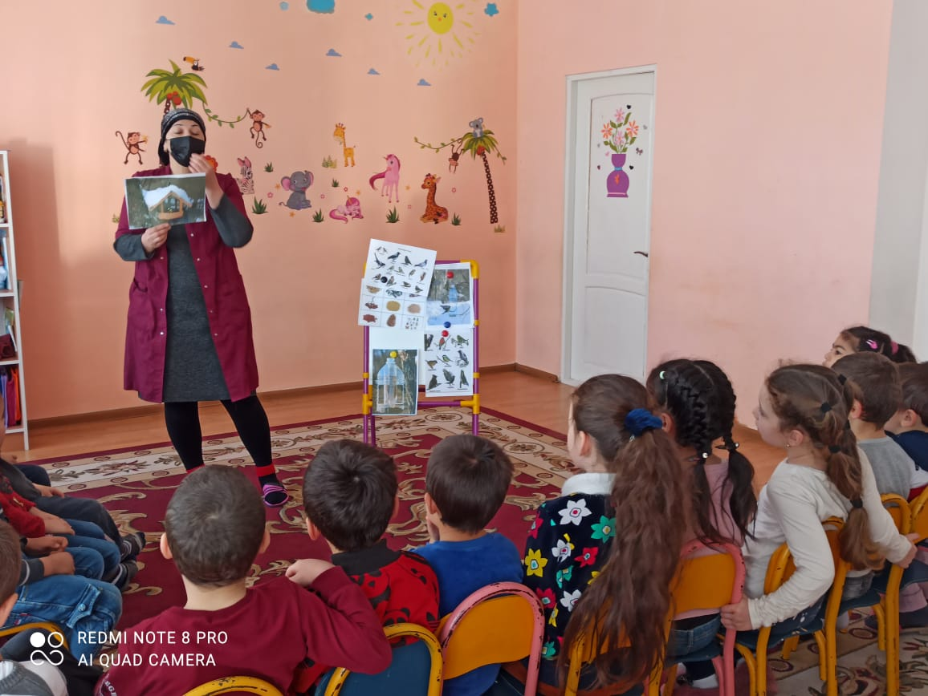 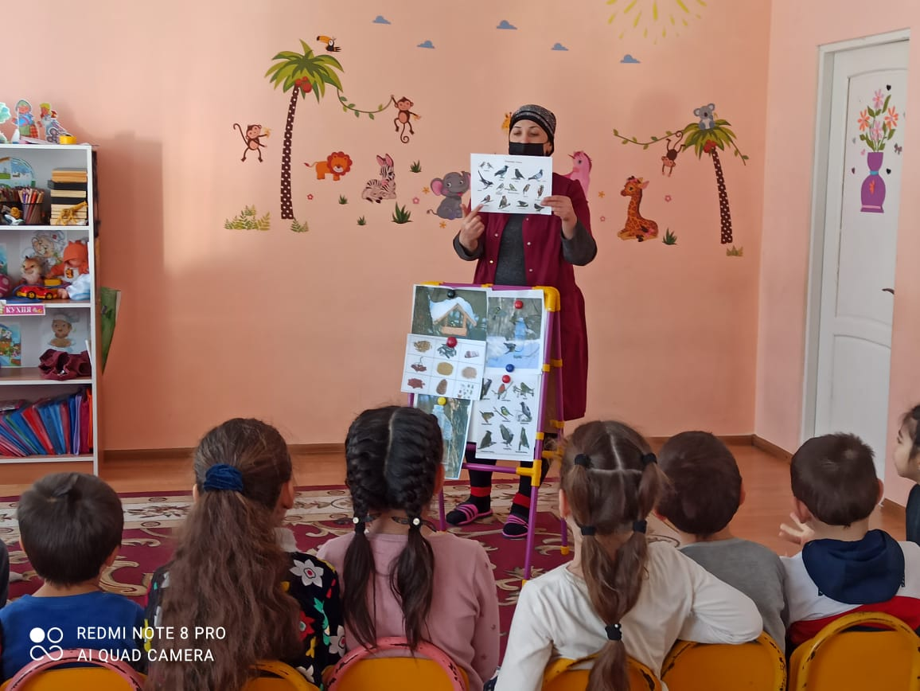

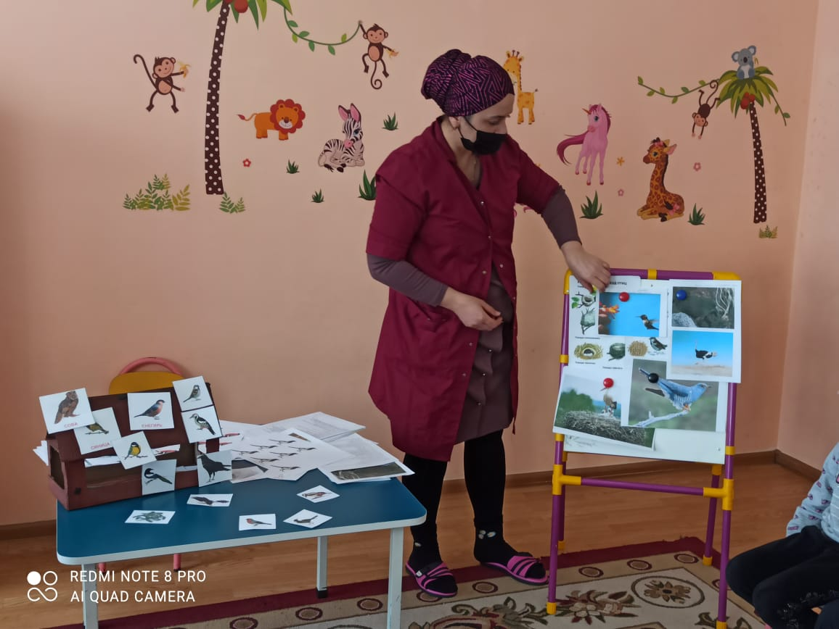 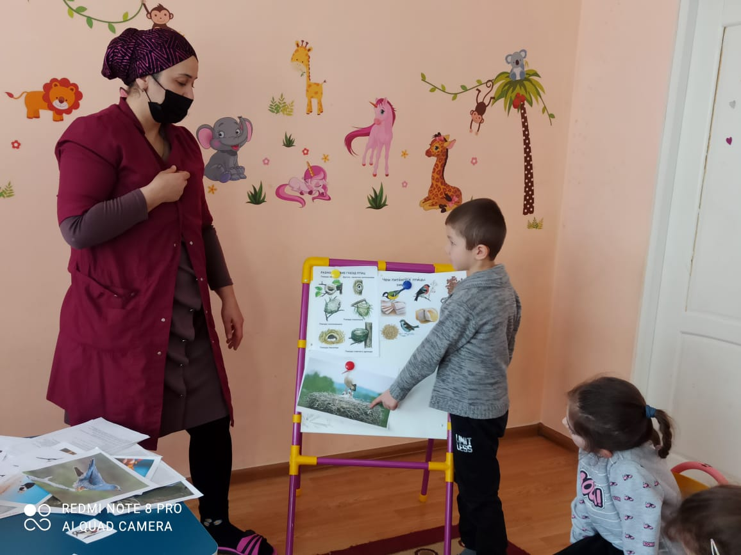

Викторина

**Воспитатель:**

Мы с вами много читали сказок и рассказов о птицах. Давайте проведем небольшую викторину.

У Алёнушки – сестрицы унесли братишку птицы. Назовите их. (Гуси-лебеди).  
Птица, которая помогла Дюймовочке попасть в страну эльфов? (Ласточка).  
Волшебная птица с золотым оперением? (Жар-птица).  
Кем была жена князя Гвидона в сказке о царе Салтане? (Царевна-лебедь).  
Птица, которая заставила плакать деда и бабку из-за яйца? (Курочка Ряба).  
У кого лиса была в гостях, и, обидевшись, преподнесла угощение на тарелке? (Журавль).  
Какие птицы жили у бабуси? (Два весёлых гуся).

**Воспитатель:**

Конечно, о птицах много написано рассказов, сказок и стихов и песен. Человек украшал изображениями птиц и одежду и посуду.  
Ребята, а какие профессии вы знаете, связанные с птицами?

**Дети:**

Птичник – работает на птицеферме, выращивает птиц. Орнитолог – изучает птиц, их виды, где живут, чем питаются.

Итог занятия:

**Воспитатель:**

Ребята, расскажите, что нового, интересного вы узнали, собирая музей птиц?

**Дети:**

Мы узнали, какими разными бывают птицы, что живут они в разных местах и строят разные гнёзда. Узнали о некоторых особенностях их поведения. Проведённый опыт, помог нам выяснить, что жир отталкивает воду.

**Воспитатель:**

Вы очень много узнали нового о мире птиц, поэтому смело можете называться юными орнитологами. Желаю вам новых интересных открытий в окружающем вас мире живой природы.

**30.01. Суббота**

**Беседа «Что ты знаешь о птицах?»**

Воспитатель: Сегодняшняя тема спрятана в загадке:  
Снится ночью пауку  
Чудо-юдо на суку:  
Длинный клюв и два крыла  
Прилетит – плохи дела.  
А кого паук боится?  
Угадали? Это.  
Дети: Птица.

Воспитатель:

Мы безмерно богаты,  
В наших чащах и рощах,  
Столько всяких пернатых -   
Просто диву даешься!  
Но спросите иного,  
Что он знает о птицах,  
Пусть ответит толково -   
И, гляди, удивится:  
Как же, фауна, дескать,  
Как же, наше богатство -   
На полях, перелесках,  
Так сказать, птичье царство.  
Птичье царство – и только?  
Ну, дрозды, ну, синички .  
Где запомнишь все клички,   
Просто птички – и только?  
     Птицы населяют все уголки нашей планеты. Их можно встретить и высоко в горах, и в ледяной приполярной пустыне, и в безводных песках, и над безбрежными просторами океана. В отличие от многих других животных, часто ведущих скрытный образ жизни, птицы всегда рядом с нами. Они радуют нас стремительным, легким полетом, красивым пением разнообразной окраской оперения. Люди издавна привыкли к соседству птиц, привыкли видеть и слышать их около себя.   
     Разнообразие птиц на Земле велико – их около 9000 видов. Раздел зоологии, изучающий птиц, называется орнитологией. Археологи свидетельствуют, что еще в глубокой древности люди понимали хозяйственное и экологическое значение птиц.

     Это интересно:  
     В знак признательности к заслугам птиц во многих странах люди установили им памятники:  
     В 1942 г. в Англии на подводной лодке произошла авария, матросы выпустили птицу и она доставила сообщение на сушу – экипаж был спасен. Птицу наградили высшей воинской наградой и навечно зачислили в экипаж лодки (голубь).  
     В 16 веке в Германии, в осажденном городе люди умирали от голода, когда осажденные выставили птицу на крепостную стену – враг подумал, что в городе много продовольствия и снял осаду. Благодарные люди поставили птице памятник (петух).   
     В 1850 г. в Америке, впервые завезли воробья, здесь он быстро освоился. В пригороде Бостона сильно размножились насекомые. На помощь пришла эта птица. В знак благодарности жители поставили ей памятник в центральном парке (воробей).   
Этой птице поставлено 2 памятника в честь спасения ею посевов от саранчи: один в США, штат Юта, а другой в Австралии. Ведь она спасла людей от голодной смерти (чайка).

01.02. Понедельник.

Словесная игра:

1. «Прилетели птицы». Цель: Развивать слуховое внимание, активизировать словарь по теме «Птицы».
2. Описание: Педагог называет птиц, но допускает ошибки. Дети должны заметить ошибку и отреагировать хлопками, топаньем и т.п.
3. Прилетели птицы: голуби, синицы, мухи и вороны... голуби, синицы, аисты, вороны, снегири, макароны... голуби, синицы, комары, сороки, кукушки... голуби, синицы, аисты, кукушки, совы, плюшки, лебеди, скворцы...
4. 2. Игровое упражнение «В зимней столовой». Цель: Закрепить знания детей о зимующих птицах и их названия. Развивать умение подражать их повадкам.

Оборудование: Силуэты птиц, ветка на подставке, кормушка. Описание: Педагог закрепляет силуэт птицы на ветке, обращает внимание детей на то, какая птица прилетела к кормушке. Предлагает назвать ее и показать, как она кричит. Дети называют птиц, подражают их звукам, изображают, как они летают, прыгают.

3. Речевая игра «Кто как голос подает». Цель: Закреплять умение детей звуко подражать птицам. Описание: Дети делятся на пары. Первый ребёнок изображает голос какой-либо птицы, второй угадывает, что это за птица.

1-й ребёнок: «Чирик-чирик»,

2-й ребёнок: «Это чирикает воробей».

4. Игра «Летает, не летает». Цель: Развивать у детей слуховое внимание, воспитывать выдержку. Описание: Дети садятся полукругом, руки кладут на колени. Педагог называет предметы и спрашивает: «Летает?» («Голубь летает? Самолёт летает?»).Если назван предмет, который летает, дети поднимают руки. Если назван нелетающий предмет, руки поднимать не следует.

5. Игра с мячом «Подскажи словечко». Цель: Развивать у детей слуховое внимание, активизировать глагольный словарь по теме. Описание: Педагог кидает мяч ребенку и называет какую-либо птицу. Ребенок ловит мяч, возвращает его взрослому и произносит подходящий по смыслу глагол. Голубь – (воркует). Кукушка – (кукует). Ворона – (каркает). Воробей – (чирикает). Синица – (пищит).

6. Упражнение «Закончи предложения». Цель: Развитие мышления, активизация словаря антонимов, формирование умения согласовывать существительные с местоимениями в роде и числе. Описание: Педагог начинает предложение, ребенок подбирает соответствующее слово и договаривает предложение.

Воробей маленький, а аист...

Ворона большая, а синица...

Сова спит днем, а охотится…

У синицы хвост короткий, а у сороки...

У дятла клюв длинный, а у снегиря...

У синицы клюв тонкий, а у дятла…

Ворона большая, а воробей…

7. «Где какая птица находится?» Цель: Формировать умение узнавать зимующих птиц и перелётных птиц, правильно их называть; развивать умение ориентироваться в пространстве, употребляя в речи понятия «вверху», «внизу», «слева», «справа», «между», «под», «над», «на». Оборудование:

Сюжетная картинка «У кормушки». Описание: Педагог предлагает детям посмотреть на прилетевших к кормушке птиц и назвать птиц, которые находятся слева от снегиря, сидящих под крышей, на крыше, между сорокой и снегирём, находящимися под воробьём и т. д.

год каркает. • Кукушка кукует, по дому горюет. • Сколько кукушка ни кукуй, а к зиме улетать.

02.02. Вторник

**Итоговое занятие по проекту на тему: «Зимующие птицы».**

**Интеграция образовательных областей:**

«Познание», «Коммуникация», ««Здоровье», «Социализация».

**Виды детской деятельности:**

игровая, познавательно - исследовательская, коммуникативная.

**Цели:**

Расширение, обобщение и систематизирование знания детей о птицах.  Закрепление знаний о зимующих птицах нашего края.

Формирование бережного отношения к птицам, воспитание желания оказывать посильную помощь.

**Планируемые результаты:**

 Ребенок принимает активное участие в организации и проведении викторины, умеет формулировать ответы на вопросы педагога, владеет диалогической формой речи, эмоционально реагирует на литературное произведение, активно и доброжелательно ведет себя в процессе коллективной деятельности.

**Материалы и оборудование:**

 два макета деревьев, картинки с изображением разных видов птиц, игрушка Савунья, эмблемы для команд, призы за участие в викторине.

**ХОД занятия:**

**Организационный момент:**

 Дружно дети встаньте в круг,

 Я твой друг и ты мой друг,

 Крепко за руки возьмемся,

 И друг другу улыбнемся.

**В:** Ребята, мы с вами на занятиях говорили много про птиц, наблюдали за поведением птиц на прогулках, заучивали стихи, и разгадывали загадки. Но самое главное, вы вместе со своими родителями изготовили кормушки для птиц, прилетающих к нам, и мы теперь знаем, что им будет гораздо легче пережить суровую зиму.

 Сегодня мы проведем занятие «Что? Где? Когда?», на которой подведем итог нашей большой работе.

Согласны?

 Предлагаю вам разбиться на две команды. За каждое правильно выполненное задание команда будет получать 1 балл. Чья команда наберет больше баллов – станет победителем.

(Дети делятся на две команды, им раздаются эмблемы с изображением снегирей и синиц.)

Сегодня к нам в садик пришло письмо (показ конверта с письмом). А от кого оно, вы узнаете, отгадав загадку. Команда, которая первая отгадает, загадку получает 1 балл.

 Это героиня веселого мультфильма «Смешарики». Тело ее круглой формы, сиреневого цвета. Живет в маленькой стране, в дупле огромного дуба. Очень хозяйственная, любит готовить и кататься на лыжах. У нее восемь друзей, которым она с удовольствием дает мудрые советы.  (Совунья)

В: А теперь я зачитаю вам письмо:

 Дорогие ребята! В нашу страну Смешарию, долетела весть о том, что вы очень любите птиц и много о них знаете. Хотелось бы проверить, так ли это на самом деле. Если вы правильно выполните все мои задания, то я порадуюсь за вас, и прилечу к вам в гости с подарками от моих друзей.

 С уважением, Совунья.

- Ну, как ребята, согласны вы выполнить задания, которые прислала вам Совунья.

 Тогда внимание, вот **первое задание.**

1. Различаемся мы цветом, встретишь нас зимой и летом,

 Если крыльями взмахнем, будем в небе голубом,

 Мы умеем щебетать, каркать, петь и ворковать.

 Нас зимою подкормите,

 Дети, кто мы? Назовите? (Зимующие птицы).

 2.**В:** Внимание! **Второе задание** командам. Называется - **«Найди птицу».**

Каждая команда на своем дереве должна разместить только зимующих птиц.

(Команды подходят к своему панно и размещают на нем птиц, отбирая только зимующих)

 Два панно деревьев с птицами вывешивается на доску. Дети сравнивают, если есть ошибки, фиксируют их, объясняют, что не правильно и почему.

**3.В:** Внимание **третье задание. *«Что мы знаем о птицах».***

1. Какая птица на земле самая большая? (страус)

2. Какая птица самая маленькая на земле? (калибри)

3. Какие птицы не умеют летать? (страус, эму, киви, баклан)

4. Какие птицы устраивают танцы на болотах? (поганка большая)

5. Птенцы, какой птицы не знают своей мамы? (кукушка)

6. Какую птицу называют «лесным доктором»? (дятел)

7. Какую птицу называют «лесным санитаром»?

Молодцы и с этим заданием вы справились.

**4.В:** Еще **четвертое задание**. Отгадать загадки об оседлых птицах.

 Я весь день ловлю жучков,

 Уплетаю червячков.

 В теплый край не улетаю,

 Здесь под крышей обитаю.

 Чик-чирик! Не робей!

 Я бывалый … (воробей)

 Как лиса среди зверей,

 Эта птица всех хитрей.

 Прыгает она у дома,

 А зовут ее? (ворона)

 Вкруг ствола большой сосны

 Шишки по снегу видны.

 Здесь на кузнице затратил

 много сил проворный … (дятел)

 Трещала с самого утра:

 «Пор – р- ра! Пор-р-ра! А что пора?

 Такая с ней морока,

 Когда трещит … (сорока)

**5.В: Пятое задание.** Ответьте, пожалуйста, на вопрос. Каких птиц называют кочующими? Перечислите их.

**Д:** Птицы, которые с наступлением холодов прилетают в наши края с северных лесов, называются кочующими. Снегирь, клест, синица, свиристель.

**6. В: Шестое задание.** Вспомнить стихотворения о зимующих птицах.

Инжили: Я-самая мирная птица, я сизый простой голубок

Привык рядом с вами селиться, мне нравиться ваш городок.

Прошу вас со мной поделиться, немного мне надо еды,

От вьюг на чердак бы укрыться, спасите меня от беды.

Фатима: Я-всем давно знакома, соседи мы с тобой

Я-галка, не ворона я хороша собой.

Привычен зимний холод для птицы городской,

Но страшен птице холод без помощи людской.

Алия: Улетели птичьи стаи, лес сугробах до ветвей.

Вот тогда мы и дождались наших северных гостей.

Зимний лес не спит, а дремлет, серебром окутан весь.

Не покинув эту землю, много птиц осталось здесь.

Альфия: Трудно птицам зимовать, надо птицам помогать!

Распилить я попросил досочку еловую,

Вместе с папой смастерил птичкину столовую.

**Физминутка:**

 Вот на ветках, посмотри,          по 4 хлопка руками по бокам и по коленям

 В красных майках снегири       4 наклона головы в стороны)

 Распушили перышки,               на первое слово – частое потряхивание руками

 Греются на солнышке.              на второе – хлопок по бокам

 Головой вертят,                         по 2 поворота головы на каждую строку

 Улететь хотят.

 - Кыш, кыш! Улетели!               дети разбегаются,

 За метелью! За метелью!           взмахивая руками, как крыльями

**7.В: Седьмое задание**: **Игра «Отметь галочкой зимующих птиц».**

**(совунья отправила вам листы с рисунками разных птиц, вам нужно будет отметить галочкой, только зимующих птиц)**

Молодцы справились и с этим заданием.

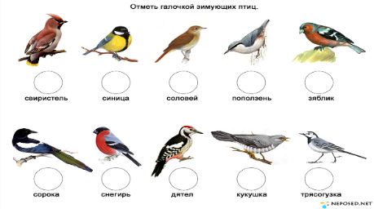

**8.В:** Следующие задание. **«Чья тень»**

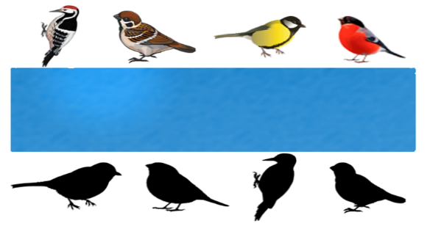

Детям нужно узнать птицу на картинке и провести линию к силуэту птицы.

**9. В. Задание девятое. Игра «четвертый лишний»**

**Нужно найти лишнюю птицу и обвести её**

**(Дети находят лишнюю птицу и обводят ее).**

Сорока, дятел, ласточка, воробей. Кто лишний? Почему?

 (Ласточка, потому что, это перелетная птица)

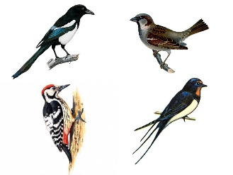

**10.В:** А теперь внимание **десятое задание - «Собери картинку»**.

Командам нужно разбиться на пары и каждая пара составит из частей изображение своей птицы.

Дети работают за столами.

**В:** Но пора подводить итог нашей викторины.

Стук в дверь. Помощник воспитателя вносит игрушку Совуньи. От имени совуньи здоровается с ребятами.

**С**: Здравствуйте дорогие ребята! Я очень рада тому, что вы так успешно справились со всеми заданиями.

**В**: Совунья, давай вместе с тобой подсчитаем баллы, которые заработали ребята, выполняя твои задания.

Подведение итогов викторины.

**С:** Сегодня, к моей великой радости нет проигравших, обе команды заработали равное количество баллов. Вы очень много знаете о птицах.

**В:** Да, Совунья, наши ребята очень любят птиц и много о них знают. А еще они заботятся о них, помогают нашим пернатым друзьям.

**В:** Ребята, что может случиться, если люди не будут помогать птицам пережить суровую зиму? (Они погибнут)

 Представим себе на одну минутку, что на земле осталось очень мало птиц? Что измениться? (Разведется очень много вредных насекомых и мелких грызунов. Деревья начнут болеть и погибнут. Людям станет трудно дышать, потому что деревья вырабатывают кислород. Вредители будут уничтожать весь урожай на полях и огородах)

  А еще я думаю, что будет очень печально, если мы не сможем наслаждаться пением птиц, их весеннему гомону, и поэтому

 Приучите птиц в мороз

 К своему окну,

 Чтоб без песен не пришлось

 Нам встречать весну!

**В:** Совунья, наши ребята дома вместе с родителями сделали для птиц кормушки. Приглашаем тебя вместе посмотреть на нашу фото выставку кормушки.

**С:** Какие вы молодцы, ребята. С удовольствием! А я в свою очередь хочу сделать подарки вам. Мои друзья - смешарики просили передать вам большой привет и передали свои фото раскраски.

Будите их дома раскрашивать. Согласны?

 Совунья раздает детям фото раскраски смешариков и прощаеться.

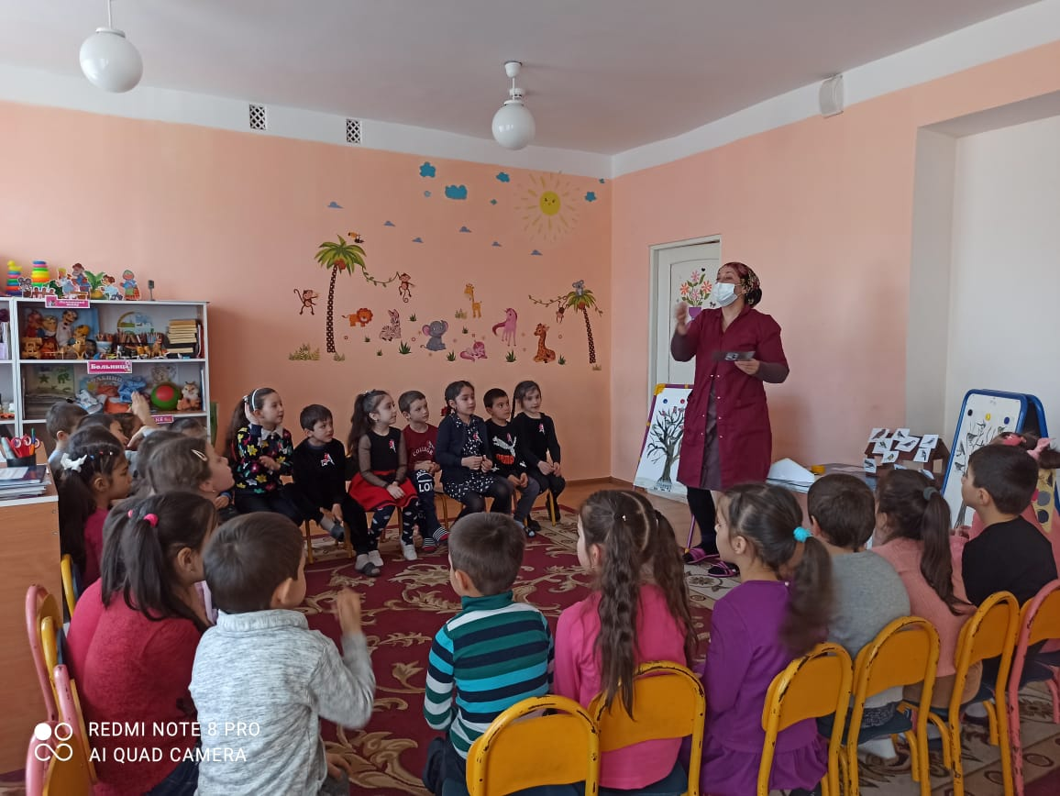 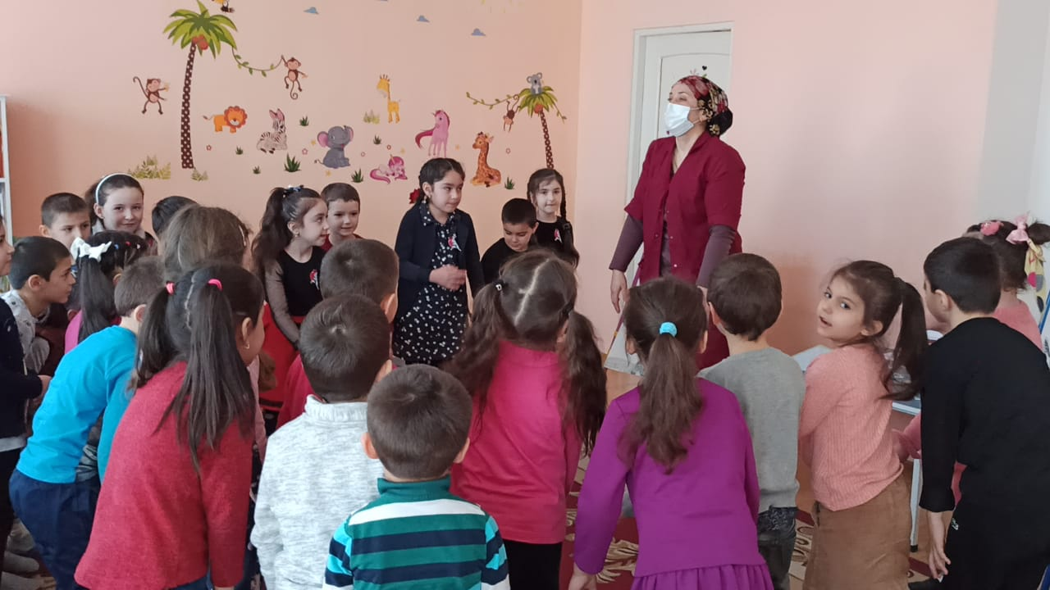

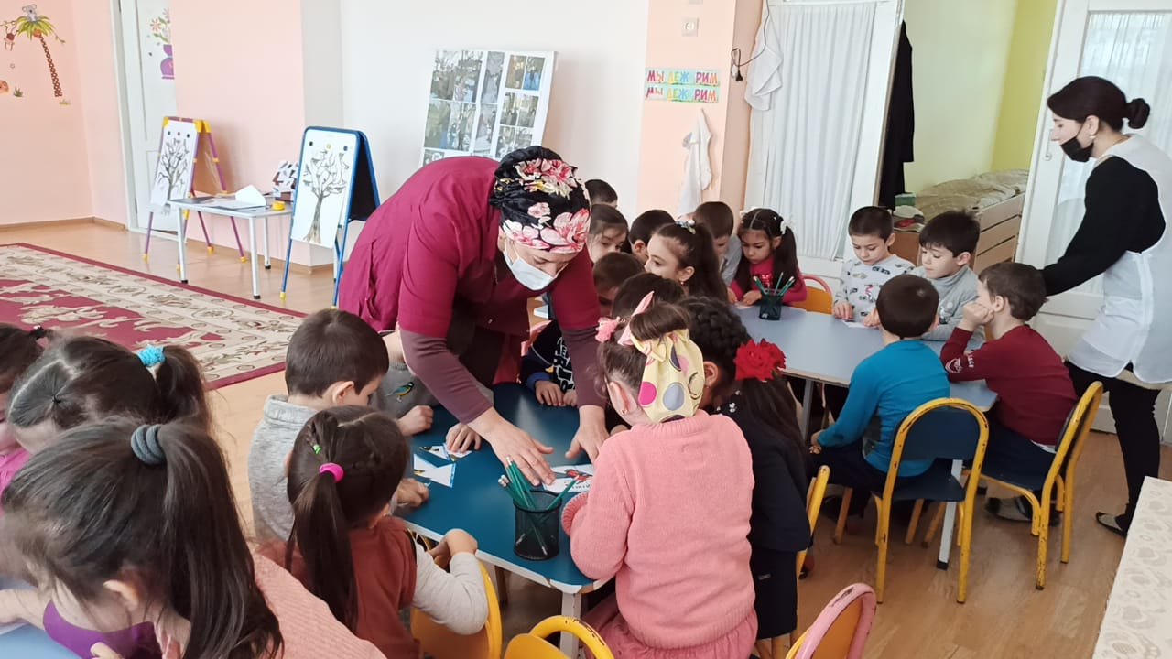 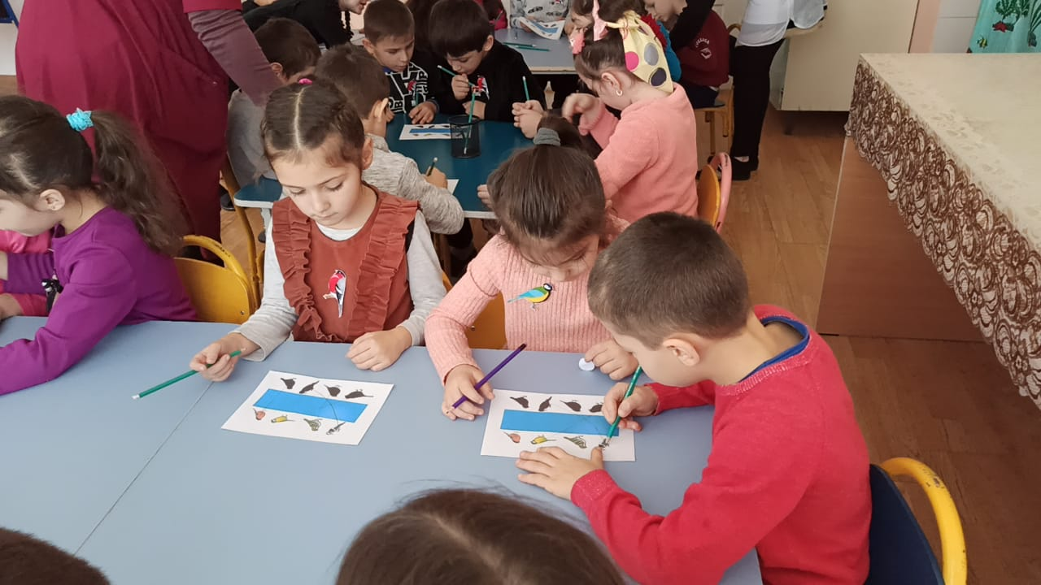

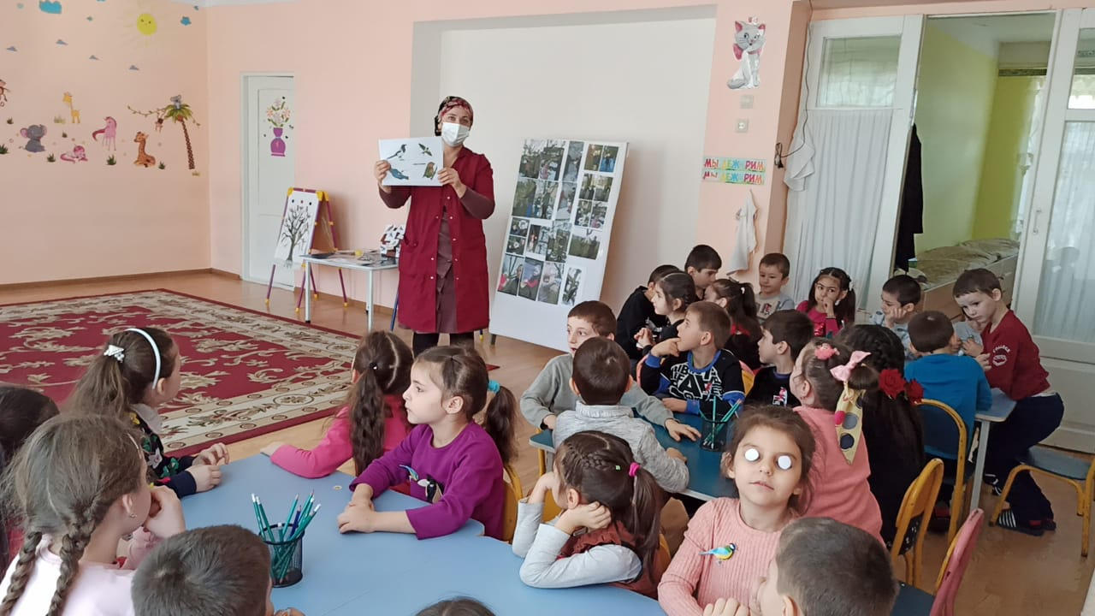 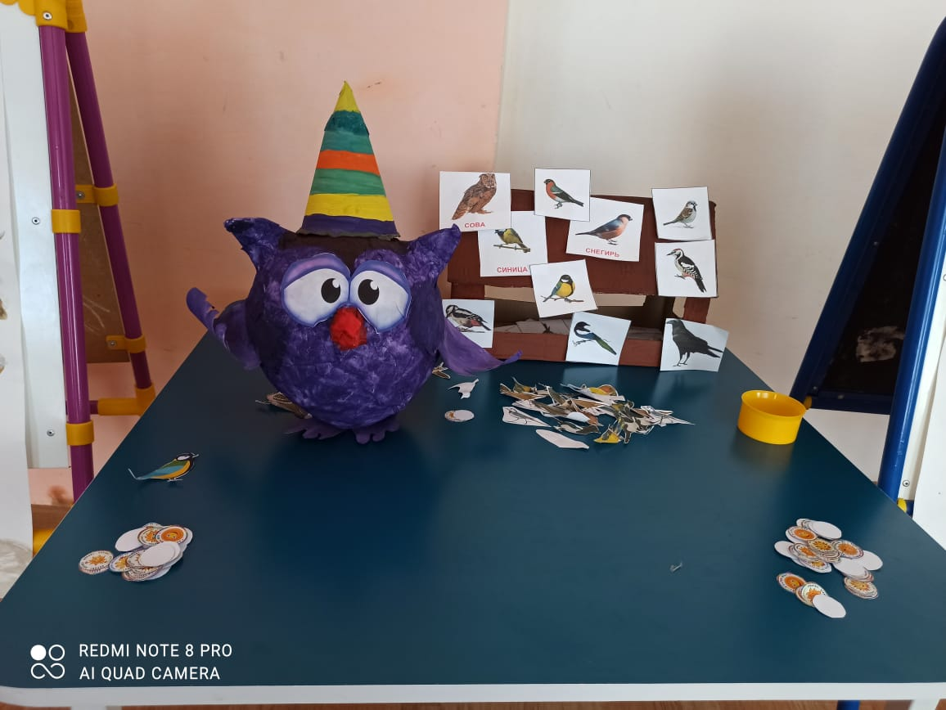

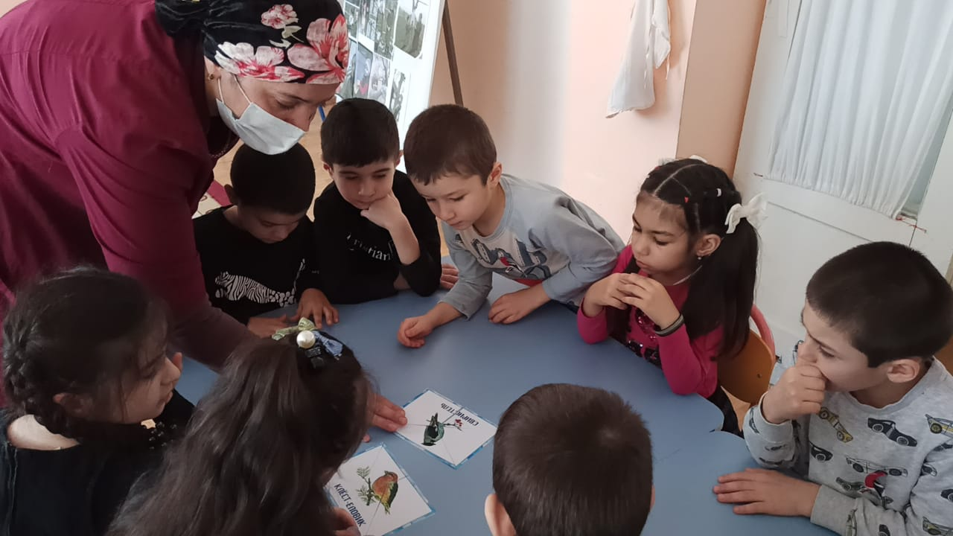 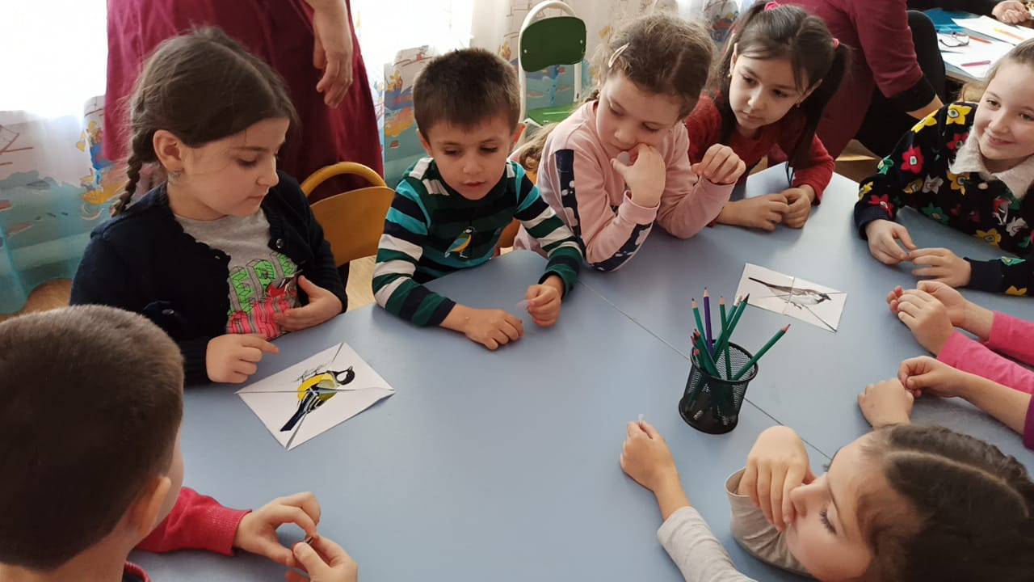

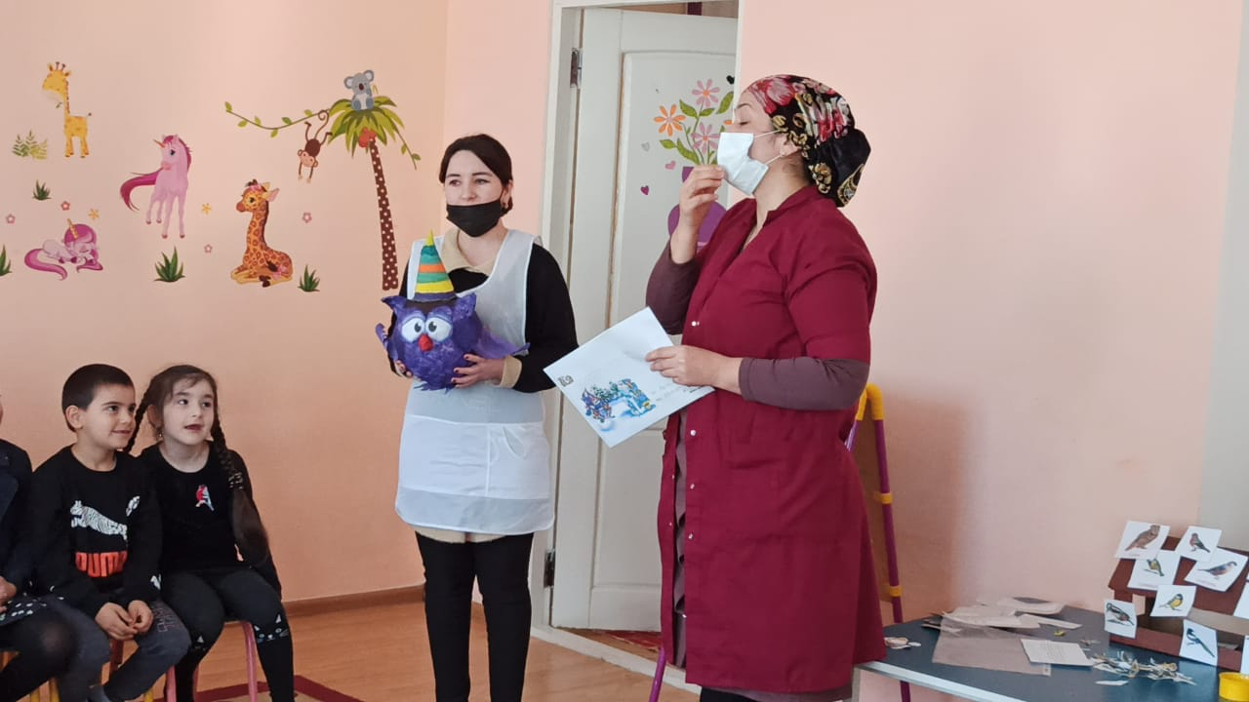 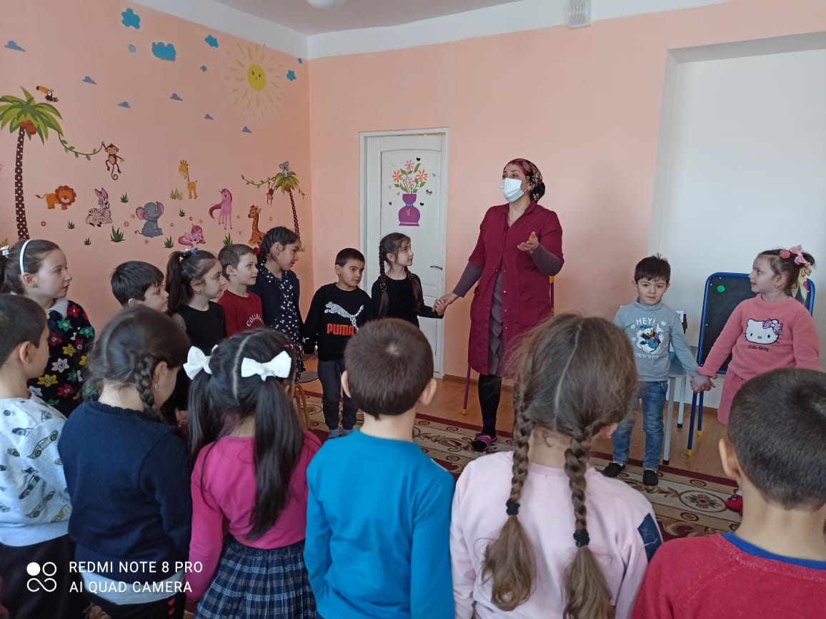

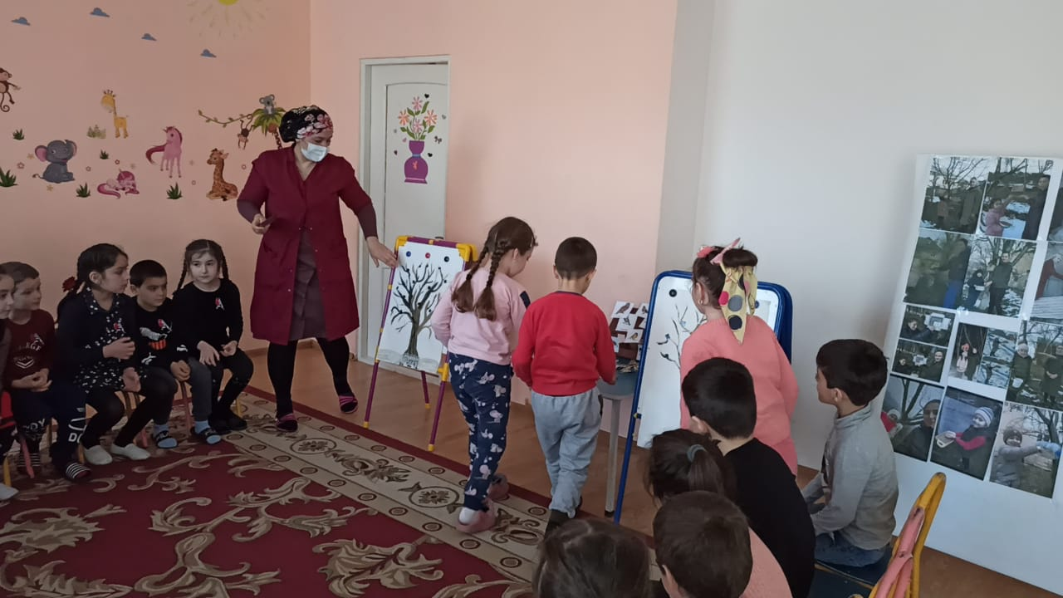 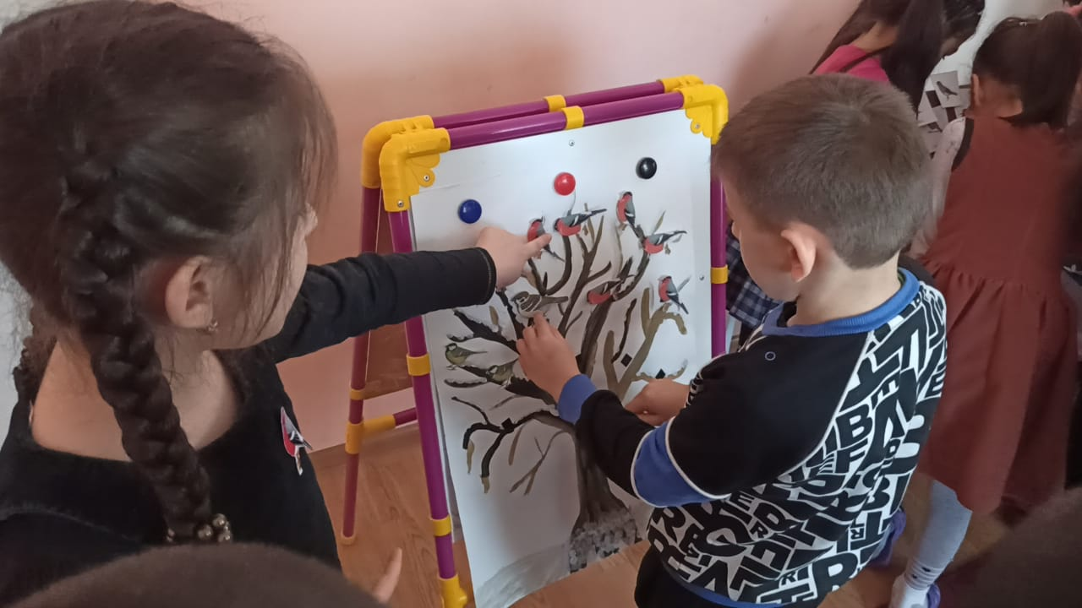

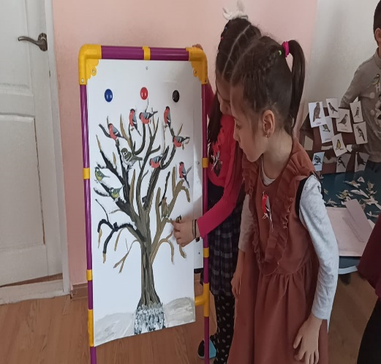 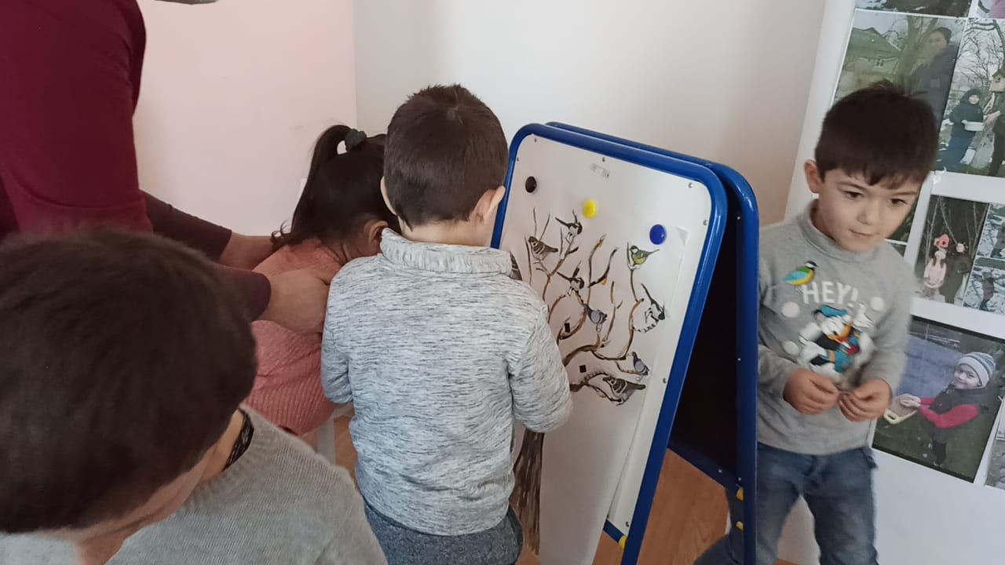

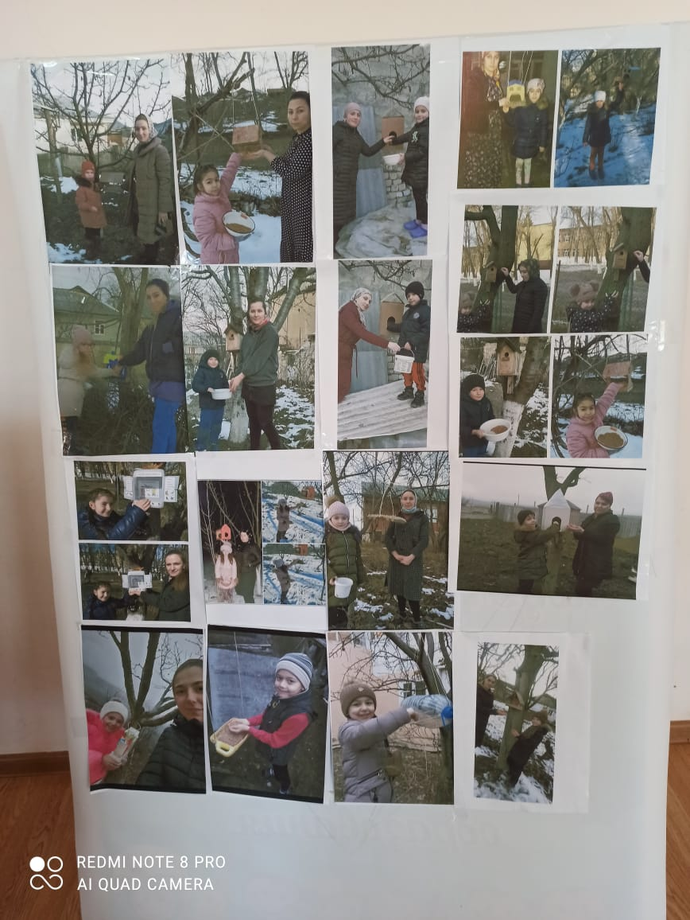

В конце проекта провела онлайн олимпиаду с детьми. На тему: «Зимующие птицы».

